Федеральное государственное автономное образовательное учреждение высшего образования

«МОСКОВСКИЙ ПОЛИТЕХНИЧЕСКИЙ УНИВЕРСИТЕТ»

Факультет информационных технологий  
Кафедра «Информационная безопасность»

Направление подготовки/ специальность: 10.03.01 Информационная безопасность

ОТЧЕТ

по проектной практике

Студент: Бойков Тимофей Анатольевич Группа: 241-351

Место прохождения практики: Московский Политех, кафедра «Информационная безопасность»

Отчет принят с оценкой _______________ Дата ________________________

Руководитель практики: Гневшев Александр Юрьевич

Москва 2025

Оглавление

Введение 3

Общая характеристика деятельности организации (заказчика проекта) 4

Описание задания по проектной практике 4

Реальный инцидент: Взлом MGM Resorts (сентябрь 2023) 7

ВВЕДЕНИЕ В ВАРИАТИВНОЕ ЗАДАНИЕ 9

ГЛАВА 1. АНАЛИТИЧЕСКАЯ ЧАСТЬ 9

ГЛАВА 2. ПРАКТИЧЕСКАЯ ЧАСТЬ 12

ВЫВОД 45

*Базовое задание* 47

***Настройка Git и репозитория*** 47

***Подготовка документов в формате Markdown*** 48

***Статический веб-сайт*** 49

ВЗАИМОДЕЙСТВИЕ С ОРГАНИЗАЦИЕЙ-ПАРТНЁРОМ 58

**Раздаточные материалы и впечатления** 59

**Вывод** 60

Заключение 61

ТАБЛИЦЫ ВЫПОЛНЕННЫХ ЗАДАНИЙ 62

СПИСОК ИСПОЛЬЗУЕМЫХ ИСТОЧНИКОВ 63

# Введение

Современная цифровая эпоха требует от специалистов в области информационной безопасности не только теоретических знаний, но и практических навыков работы с инструментами анализа защищенности информационных систем. В рамках учебной практики по теме "Методология внешней разведки корпоративных сетей" нам представилась возможность изучить и применить на практике современные методы сбора и анализа информации об информационных системах.

Актуальность данной работы обусловлена несколькими факторами:

1. Возрастающей сложностью киберугроз и необходимостью их раннего выявления
2. Важностью этапа разведки в процессе тестирования на проникновение
3. Необходимостью соблюдения правовых норм при проведении security-исследований

Целью нашей практической работы стало освоение методик пассивной и активной разведки, изучение инструментария OSINT (Open Source Intelligence), а также применение полученных знаний для анализа демонстрационного сайта, специально предназначенного для учебных целей.

В процессе работы мы решали следующие задачи:

1. Изучили теоретические основы разведывательной деятельности в информационной безопасности
2. Освоили работу с инструментами пассивного сбора информации (Amass, Shodan, WHOIS)
3. Применили методы активного сканирования (Nmap, Dirsearch)
4. Провели анализ собранных данных с использованием фреймворков MITRE ATT&CK и Cyber Kill Chain
5. Отработали навыки документирования результатов исследования

Особое внимание мы уделили правовым аспектам проводимых исследований. В качестве объекта исследования был выбран специально подготовленный демонстрационный сайт testphp.vulnweb.com, предоставленный компанией Acunetix для образовательных целей. Этот выбор позволил нам проводить полноценные исследования без риска нарушения законодательства.

Практическая значимость нашей работы заключается в:

* Получении hands-on опыта работы с профессиональным инструментарием
* Освоении методологии проведения security-исследований
* Развитии навыков анализа угроз и документирования результатов
* Понимании важности соблюдения этических норм в работе security-специалиста

В процессе работы мы столкнулись с рядом вызовов, включая ограничения бесплатных версий инструментов, необходимость обработки больших объемов данных и интерпретации полученных результатов. Эти сложности позволили нам глубже понять реальные условия работы специалистов по информационной безопасности.

Структура отчета отражает логику проведенной работы: от постановки задач и выбора инструментов до анализа результатов и формулирования выводов. Особое внимание уделено практической части, где детально описаны этапы исследования и полученные результаты.

# Общая характеристика деятельности организации (заказчика проекта)

Наименование заказчика

**Заказчик:** ООО "Институт управления имуществом"

Организационная структура

Организационная структура отсутствует, поскольку структура формируется под конкретные проекты.

Описание деятельности

Осуществляет консультационные и информационные услуги**.**

# Описание задания по проектной практике

**1. Анализ киберинцидента**  
Необходимо провести разбор одного из актуальных инцидентов информационной безопасности, произошедшего в течение последних 12–18 месяцев. В отчёте следует подробно описать, какие именно тактики, техники и процедуры использовались злоумышленниками в рамках атаки, опираясь на классификацию MITRE ATT&CK.

**2. Базовое задание**

**1. Использование Git:**

* Создать репозиторий на платформе GitHub или GitVerse с использованием предоставленного шаблона.
* Освоить и применять ключевые команды для работы с системой контроля версий Git (включая clone, commit, push, а также работу с ветками).
* Регулярно коммитить изменения с осмысленными комментариями.

**2. Работа с документацией в формате Markdown:**

* Весь проект должен сопровождаться текстами, оформленными в формате Markdown, включая описание проекта, дневник прогресса и прочие необходимые материалы.

**3. Разработка сайта проекта:**

* Создать статический веб-сайт, используя HTML/CSS или генератор сайтов Hugo.
* Структура сайта должна включать следующие страницы: главная, описание проекта, информация об участниках, дневник (с минимум тремя записями), раздел с полезными ресурсами.
* Включить в сайт визуальные материалы: изображения, схемы, видеоролики и т.д.

**4. Взаимодействие с внешними партнёрами:**

* Организовать и провести встречу, визит или стажировку у партнёрской организации.
* Принять участие в профессиональных мероприятиях по теме проекта.
* Подготовить отчёт в формате Markdown по результатам взаимодействия и разместить его в репозитории и на сайте.

**5. Отчётность по практике:**

* Составить итоговый отчёт в формате DOCX и PDF, используя предоставленный шаблон.
* Сохранить отчёт в директории reports репозитория и загрузить его в СДО.

**3. Вариативное задание:**

* Совместно с другими участниками выполнить кафедральный проект на тему: «Методология разведки внешней корпоративной сети».
* Интегрировать индивидуальные задания и отчёты в общий репозиторий и на сайт проекта.

# Реальный инцидент: Взлом MGM Resorts (сентябрь 2023)

**Описание:**

В сентябре 2023 года одна из крупнейших гостинично - развлекательных компаний в США - **MGM Resorts International** - стала жертвой масштабной кибератаки. Инцидент повлиял на работу отелей, казино, банкоматов, онлайн-сервисов, парковок, бронирований и даже электронных дверей в номерах.

Атаку взяла на себя группировка **Scattered Spider** (также известная как UNC3944), действующая в партнерстве с оператором рансомвари **ALPHV/BlackCat**.

**Как была проведена атака:**

* Атакующие использовали **социальную инженерию**, позвонив в техподдержку компании и притворившись сотрудником.
* После получения доступа к учётной записи с помощью **MFA fatigue** или сброса пароля, они провели разведку в сети.
* Позже они развернули вредоносное ПО, зашифровали данные и вывели чувствительную информацию.

**Тактики и техники MITRE ATT&CK:**

| ***Тактика*** | ***Техника*** | ***Описание*** |
| --- | --- | --- |
| **Initial Access** | **T1078 – Valid Accounts** | Доступ через украденные/злоупотребленные учётные данные. |
| **Initial Access** | **T1598 - Phishing (Voice)** | Социальная инженерия через звонок в helpdesk (vishing). |
| **Persistence** | **T1136 - Create Account** | Создание новых учётных записей для закрепления. |
| **Privilege Escalation** | **T1078.004 - Cloud Accounts** | Доступ к облачным административным аккаунтам. |
| **Lateral Movement** | **T1021 - Remote Services** | Использование RDP и других служб для перемещения. |
| **Command and Control** | **T1071 - Application Layer Protocol** | Использование C2 через HTTPS. |
| **Exfiltration** | **T1041 – Exfiltration Over C2 Channel** | Вывод данных через C2. |
| **Impact** | **T1486 - Data Encrypted for Impact** | Шифрование данных для вымогательства. |
| **Impact** | **T1490 - Inhibit System Recovery** | Удаление теневых копий и резервных систем. |

**Последствия:**

* Простой сервисов MGM длился около **10 дней**.
* Ущерб оценивался в десятки миллионов долларов.
* Компания была вынуждена отключить критические системы и восстанавливать их вручную.
* Аналогичная атака произошла у **Caesars Entertainment**, но они якобы заплатили выкуп.

**Выводы и защита:**

* Усиление процессов верификации личности при обращении в поддержку.
* Обязательное использование **FIDO2/WebAuthn**, а не SMS/приложений для MFA.
* Логирование активности и мониторинг аномалий.
* Обучение персонала распознаванию социальной инженерии.

# ВВЕДЕНИЕ В ВАРИАТИВНОЕ ЗАДАНИЕ

Учебная практика на тему «Методология разведки внешней корпоративной сети» направлена на изучение подходов и инструментов, используемых для оценки защищенности информационных систем. Основное внимание уделяется анализу открытых источников, а также практическому применению OSINT-инструментов и методов активной разведки.

Цель практики — освоить теоретические основы и приобрести практические навыки в области информационной разведки, научиться собирать и анализировать данные об информационных системах, а также применять полученные знания для выявления потенциальных уязвимостей.

Для достижения этой цели были выполнены следующие задачи:

1. Изучены теоретические основы разведки в сфере информационной безопасности.
2. Проанализированы методы и инструменты пассивной и активной разведки.
3. Ознакомление с технической документацией и практическими рекомендациями по использованию разведывательных инструментов.
4. Выполнение практических заданий по сбору информации с применением различных инструментов.
5. Подготовка аналитического отчета по итогам проделанной работы.

Объектом исследования является методология информационной разведки в контексте обеспечения безопасности.

# ГЛАВА 1. АНАЛИТИЧЕСКАЯ ЧАСТЬ

* 1. **Общие сведения о разведке**

В информационной безопасности разведка (Reconnaissance) представляет собой процесс сбора данных о целевой системе или организации с целью выявления потенциальных уязвимостей. Разведка подразделяется на два основных типа:

* **Пассивная разведка** — получение информации без прямого контакта с целью, например, через анализ открытых источников, поиск в базах утечек или изучение метаданных файлов.
* **Активная разведка** — сбор данных с непосредственным взаимодействием с целью, например, сканирование портов, перебор директорий или анализ сетевого трафика.

**1.2 Инструменты разведки**

1. **whois** — утилита для получения данных о регистрации доменов и IP-адресов (информация о регистраторе, даты регистрации, контакты).
2. **Amass / Sublist3r** — инструменты для сбора поддоменов и построения графа внешней поверхности атаки с использованием пассивных и активных методов.
3. **Shodan / Censys** — поисковые системы для обнаружения устройств и сервисов по баннерам, мониторинг открытых внешних сервисов сети.
4. **Nmap** — сканер портов с поддержкой NSE-скриптов для баннер-граббинга и определения операционных систем.
5. **Masscan** — высокоскоростной сканер больших IP-диапазонов, альтернатива Nmap для простого перебора портов.
6. **theHarvester** — сбор email-адресов, поддоменов и упоминаний из поисковых систем и публичных баз.
7. **Dirsearch / FFUF** — инструменты для brute-force поиска скрытых директорий и файлов на веб-серверах.
8. **WhatWeb / HTTPX** — определение веб-технологий, CMS и WAF через fingerprinting.
9. **Nuclei / OpenVAS** — сканеры уязвимостей, основанные на шаблонах CVE.
10. **Recon-ng / Maltego** — модульные платформы для автоматизации OSINT-запросов и визуализации связей.
11. **Python (requests, BeautifulSoup)** — платформа для создания кастомных скриптов, веб-парсинга и интеграции с API.
12. **LeakIX / crt.sh** — мониторинг утечек данных и истории SSL/TLS-сертификатов для выявления скрытых субдоменов.
13. **Hunter.io** — сервис для поиска и проверки email-структур домена, полезный для сбора контактной информации и подготовки фишинговых сценариев.

**1.3 Применение фреймворков**

Фреймворки в информационной безопасности помогают структурировать анализ действий злоумышленников и улучшают процессы выявления, предотвращения и реагирования на киберугрозы.

**MITRE ATT&CK** (Adversarial Tactics, Techniques, and Common Knowledge) — база знаний о тактиках и техниках атакующих, представленная в виде матрицы, где строки — тактики (цели), а столбцы — конкретные техники. Использование MITRE ATT&CK позволяет:

* Классифицировать и анализировать поведение злоумышленников,
* Разрабатывать и совершенствовать меры защиты,
* Оценивать эффективность текущих средств безопасности,
* Обучать и тренировать персонал.

**Cyber Kill Chain** — модель, описывающая этапы кибератаки от разведки до достижения целей:

1. Разведка — сбор информации о цели.
2. Вооружение — создание вредоносного ПО.
3. Доставка — передача вредоносного кода цели.
4. Эксплуатация — использование уязвимостей для выполнения атаки.
5. Установка — внедрение вредоносного ПО на систему.
6. Управление — установление связи с командным сервером.
7. Достижение целей — выполнение задач атаки, таких как кража данных или уничтожение.

Эта модель помогает своевременно выявлять и прерывать атаки, а также строить эффективные стратегии защиты и реагирования.

**1.4 Критерии выбора и сравнение инструментов**

| **Критерий** | **Значимые параметры** |
| --- | --- |
| Удобство | Наличие CLI/GUI, кроссплатформенность, качество документации |
| Скорость | Быстродействие при сканировании больших диапазонов |
| Точность | Минимизация ложных срабатываний, полнота собираемых данных |
| Автоматизация | Наличие API и возможности интеграции в автоматизированные процессы |
| Обновляемость | Регулярные обновления и поддержка новых техник |

Выбран следующий набор инструментов:

* Amass — сбор поддоменов и построение графа связей.
* Shodan — поиск открытых устройств и сервисов через API.
* Nmap — сканер сети с поддержкой скриптов NSE.
* Python (requests) — платформа для создания кастомных решений.
* LeakIX — мониторинг утечек и экспозиций.
* Hunter.io — выявление email-структур домена.
* Whois — получение данных о регистрации доменов и IP.=

# ГЛАВА 2. ПРАКТИЧЕСКАЯ ЧАСТЬ

**2.1 Обоснование выбора объекта исследования**

При выполнении учебной практики по разведке внешних корпоративных сетей важно подобрать правильную и юридически безопасную цель для проведения тестовых исследований. Согласно законодательству, сканирование и сбор информации о публичных ресурсах без согласия их владельцев может нарушать правовые нормы, включая статьи, регулирующие несанкционированный доступ и вмешательство в информационные системы. Даже пассивный сбор данных (например, анализ DNS-записей, WHOIS-информации или портов) на реальных коммерческих доменах без разрешения считается неправомерным.

В качестве альтернативы можно было бы использовать домен example.com, предназначенный для демонстрационных и образовательных целей. Однако он не связан с реальной инфраструктурой, не имеет активных сервисов, IP-адресов или веб-сайта, что лишает его практической ценности для анализа и моделирования угроз.

Поэтому был выбран специализированный ресурс — сайт testphp.vulnweb.com, предоставленный компанией Acunetix, разработчиком инструментов для тестирования безопасности веб-приложений. Данный сайт:

* специально создан для учебных целей и оценки уязвимостей;
* содержит заранее внедрённые уязвимости по разным направлениям, что позволяет отрабатывать методы разведки;
* официально разрешён для публичного сканирования с помощью таких инструментов, как Nmap, Amass, Shodan, WHOIS и OSINT-фреймворков.

Таким образом, использование testphp.vulnweb.com гарантирует соблюдение законодательных требований и предоставляет возможность проводить реалистичное исследование: сбор разведданных, выявление уязвимостей и моделирование действий злоумышленников с опорой на стандарты MITRE ATT&CK и Cyber Kill Chain. Это делает платформу идеальным выбором для безопасного и этичного обучения этапу Reconnaissance в рамках пентестинга.

**2.2 Проведение разведки**

* 1. Сначала обновляем систему воспользовавшись командой sudo apt update && sudo apt upgrade -y.

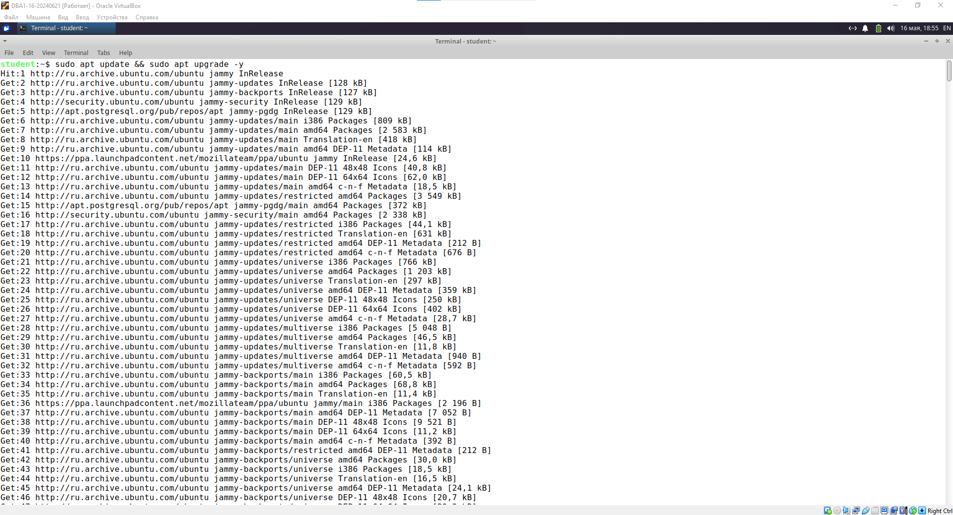

Рисунок 1Обновление системы

* 1. Устанавливаем базовые утилиты с помощью команды “sudo apt install git curl wget build-essential -y”.
* **git** — система контроля версий, позволяет скачивать и управлять репозиториями кода.
* **curl** — утилита для отправки HTTP-запросов и скачивания данных с веб-сайтов.
* **wget** — аналог curl, часто используется для скачивания файлов по URL.
* **build-essential** — набор инструментов для сборки программ из исходного кода (включает компиляторы gcc, g++, make и базовые библиотеки).

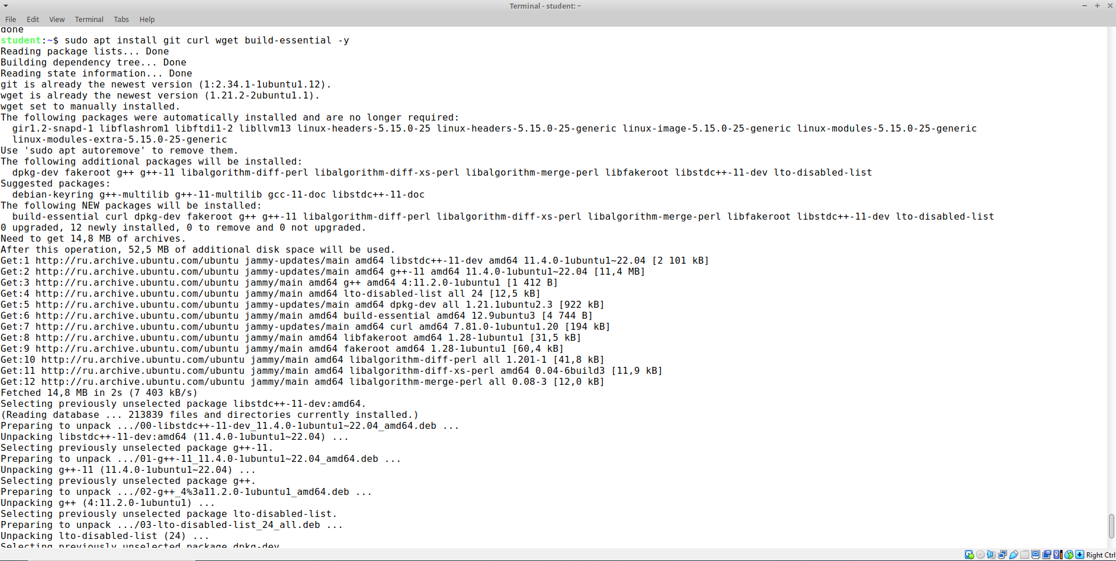

Рисунок 2 Установка утилит gitcurlwgetbuild-essential

* 1. Создайте рабочую директорию, где будут храниться скрипты, результаты и отчёты. Введя команду“mkdir ~/recon&&cd ~/recon”.

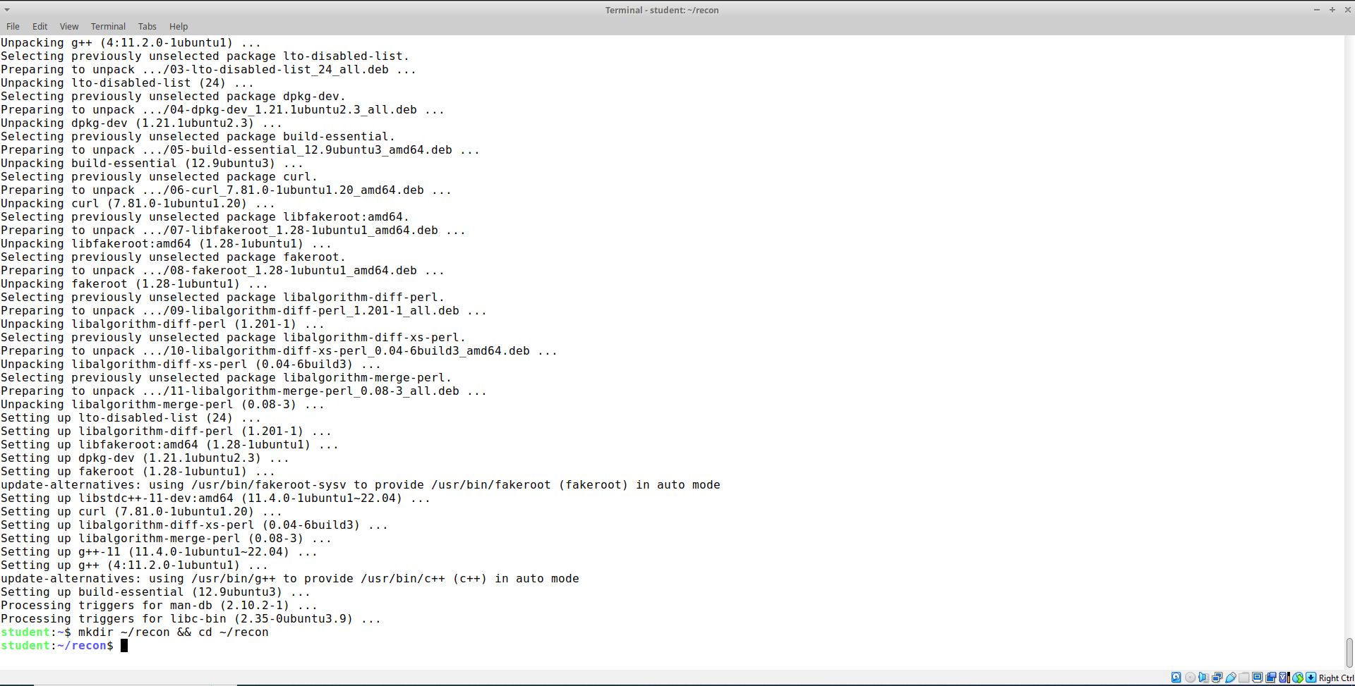

Рисунок 3Создаем директорию

* 1. Устанавливаем amass, с помощью snapd. Используя, “sudo apt install snapdиsudo snap install amass”.

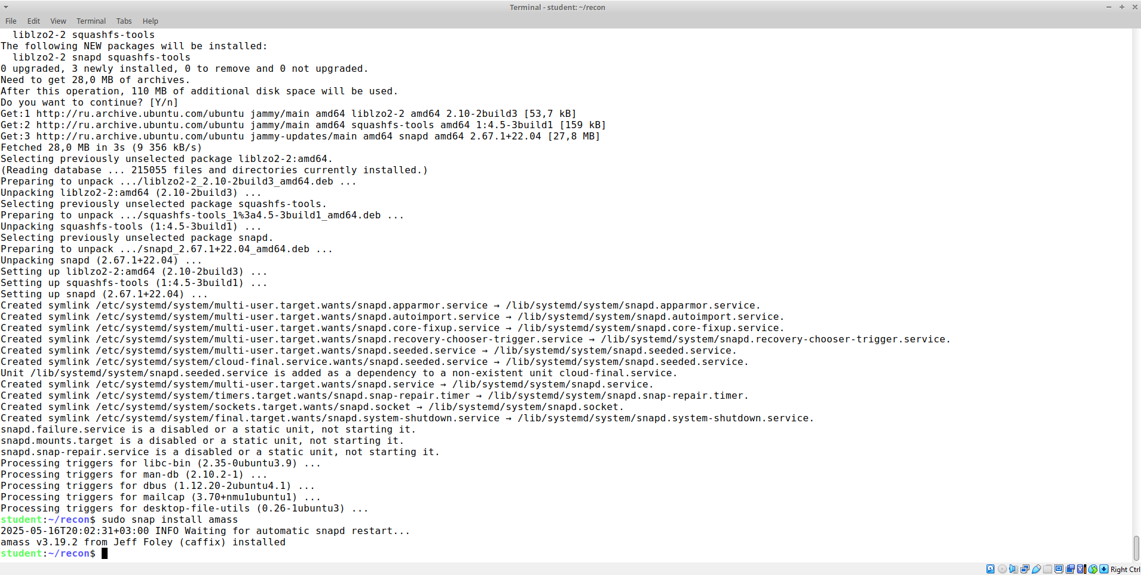

Рисунок 4 Установка amass

* 1. Проверяем установку amassa, введя командуamass -h , которая выводит справку по всем глобальным параметрам (например список субкоманд).

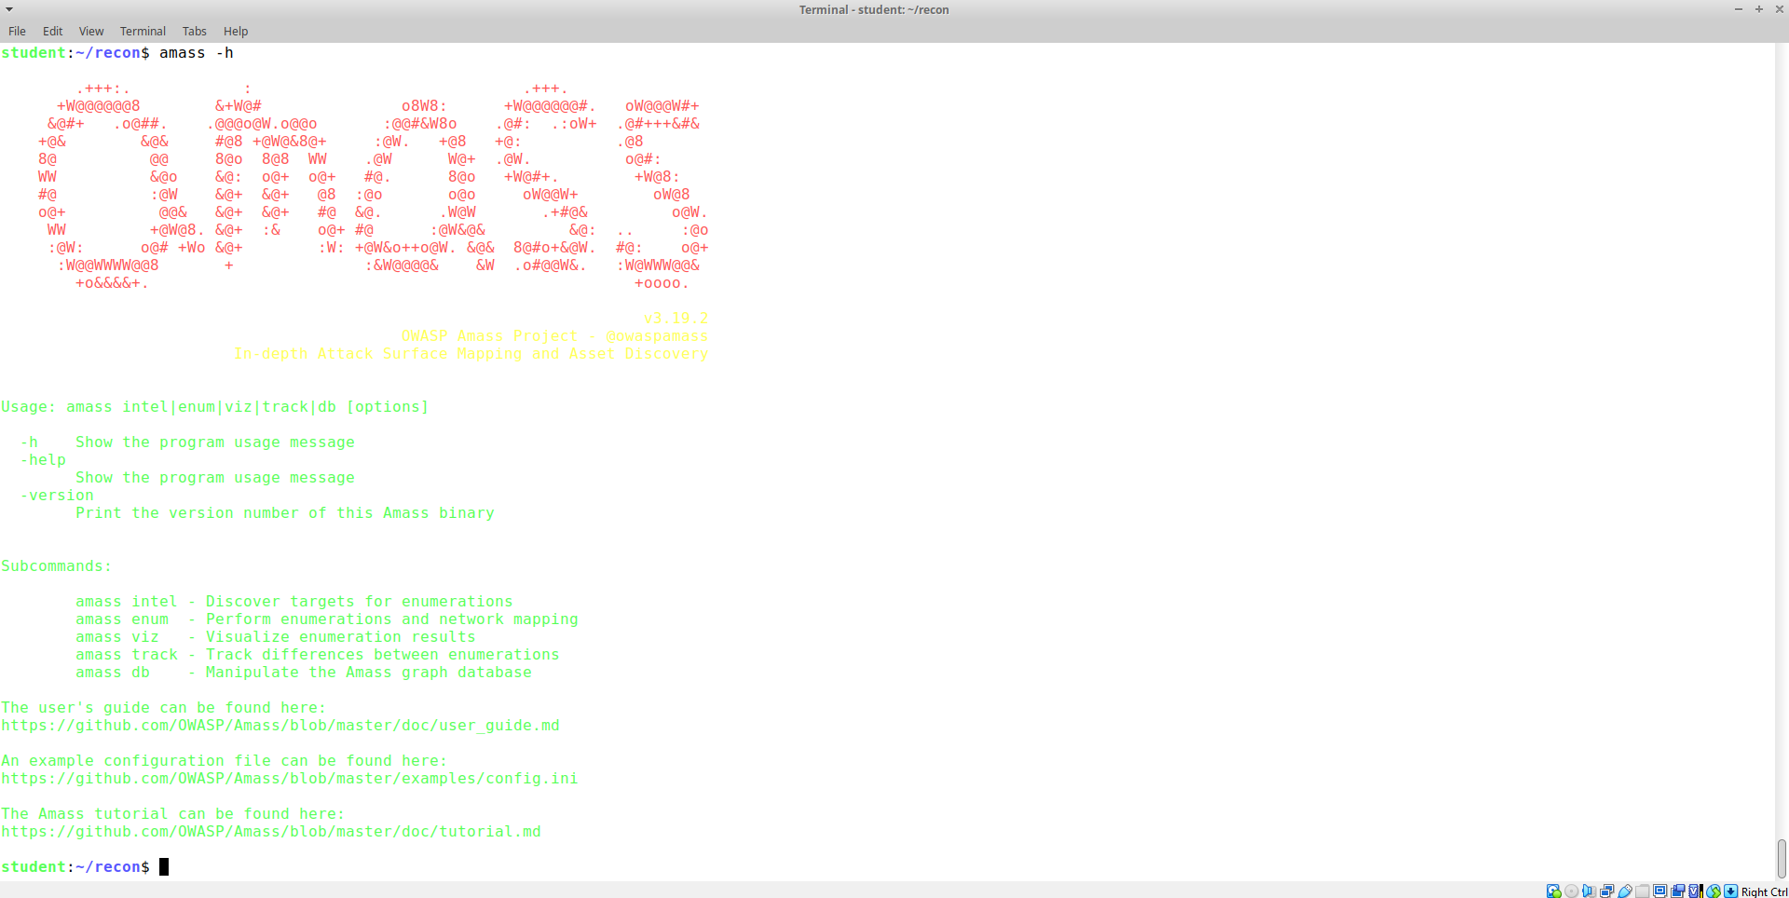

Рисунок 5Проверка amass

* 1. Установка пакет python3-pip, который необходим для установки shodan.

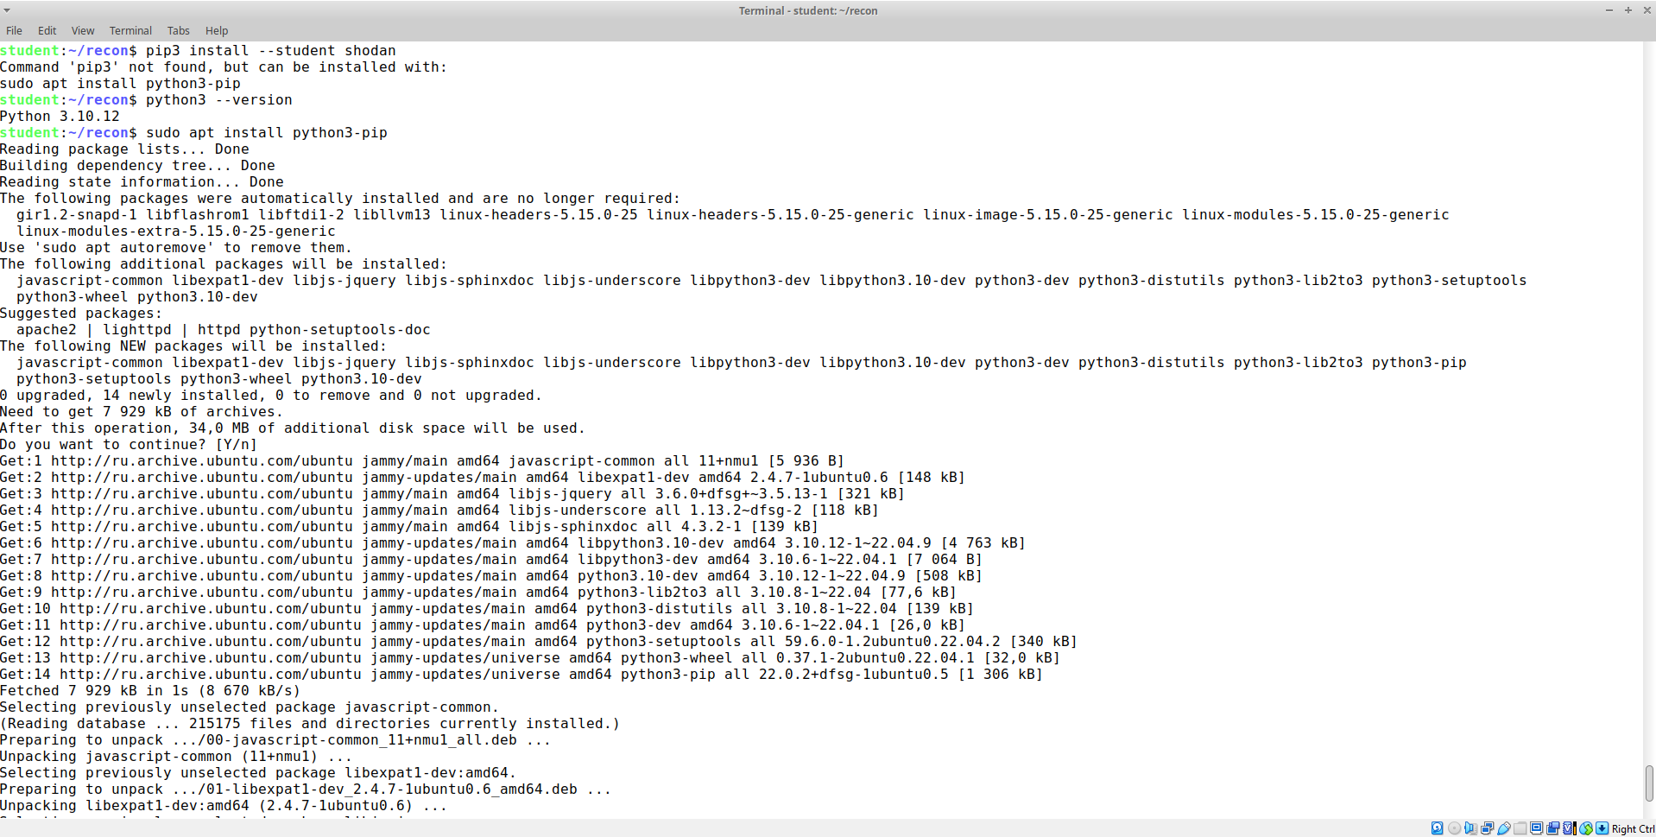

Рисунок 6Установка pip-пакетов

* 1. Проверяем установку pip3-пакета ивидимчто , установлена не самая новая версия pip-пакетов, их следует обновить.

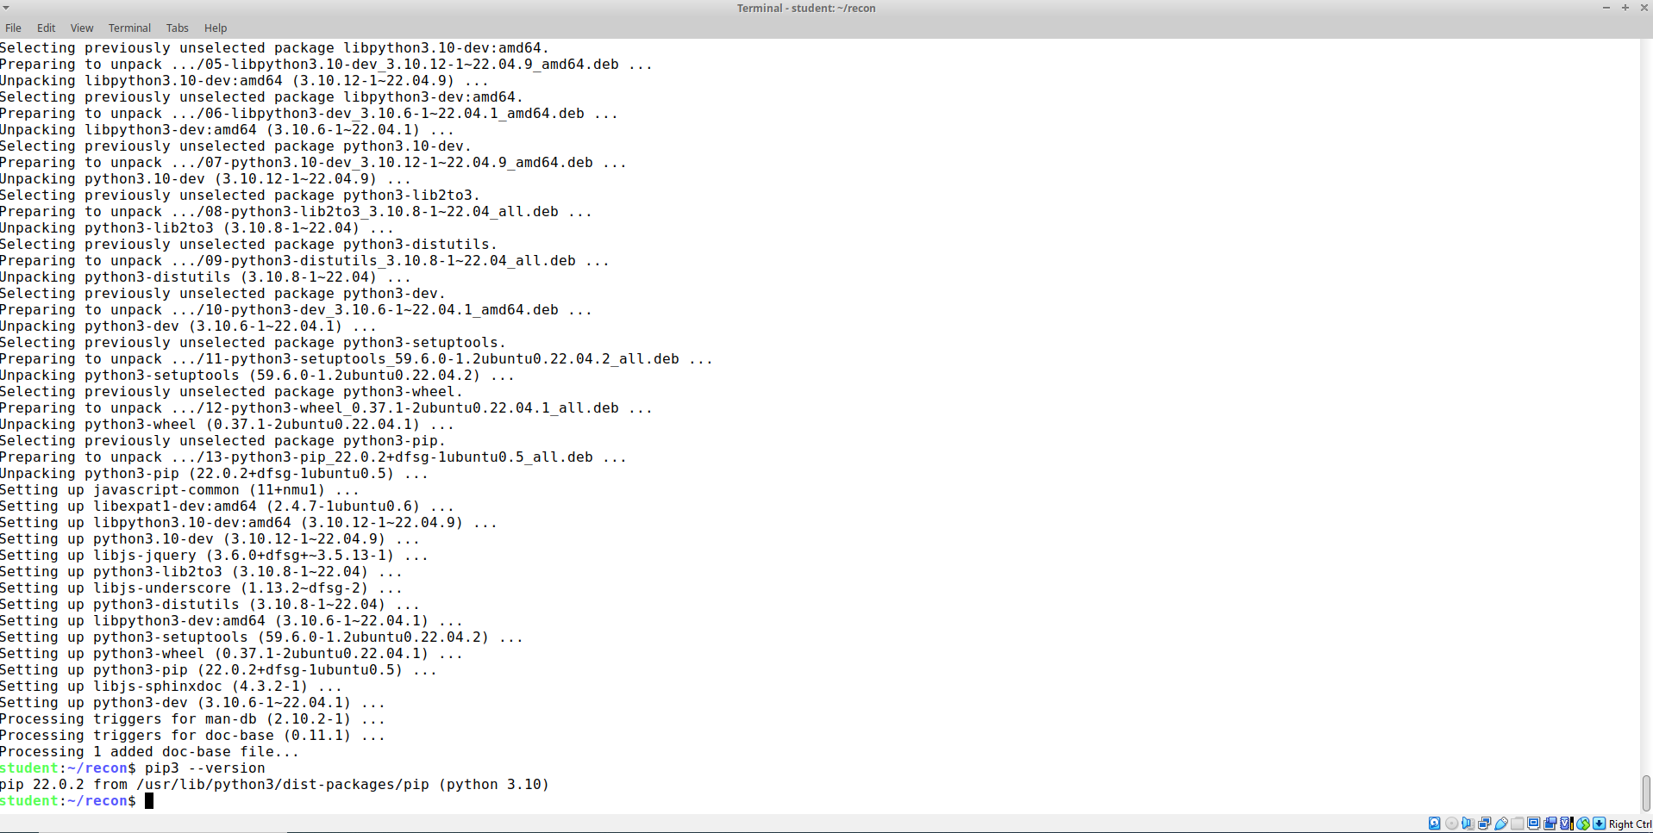

Рисунок 7 Проверка pip-пакетов

* 1. Обновляем pip-пакет и начинаем установку shodan.

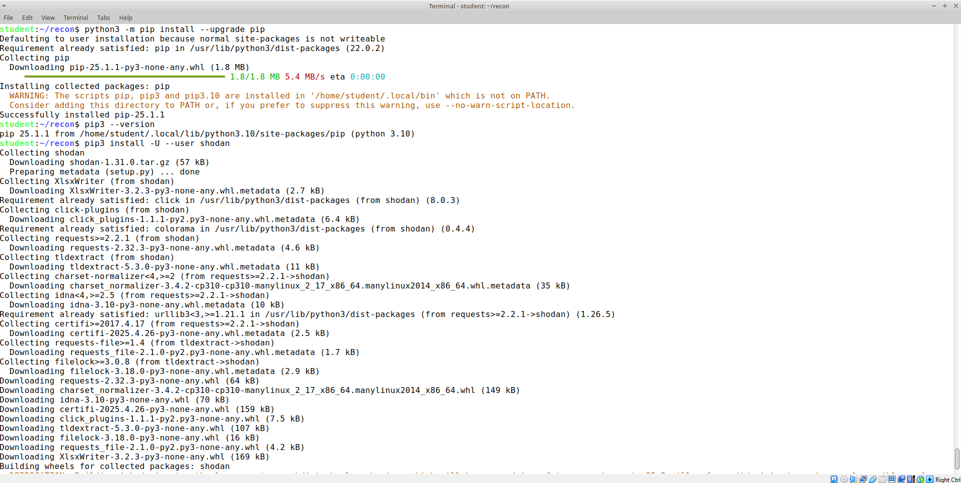

Рисунок 8Обновление pip-пакетов

* 1. Расширяем системный путь, добавляя в него ~/.local/bin, чтобы оболочка автоматически находила там установленные утилиты.

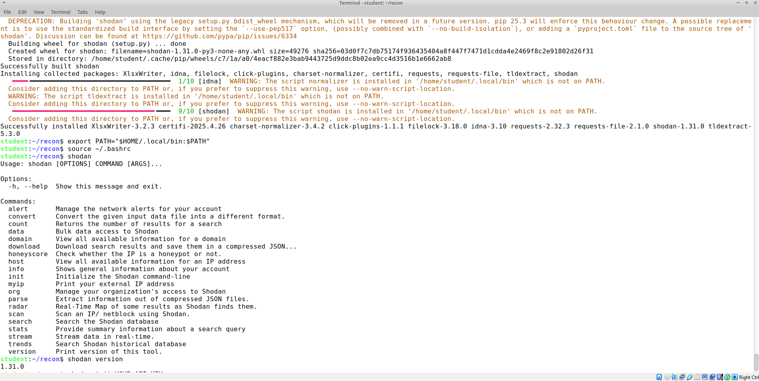

Рисунок 9 Расширение системного пути

* 1. Регистрируемся на сайте shodan для получения api-ключа.

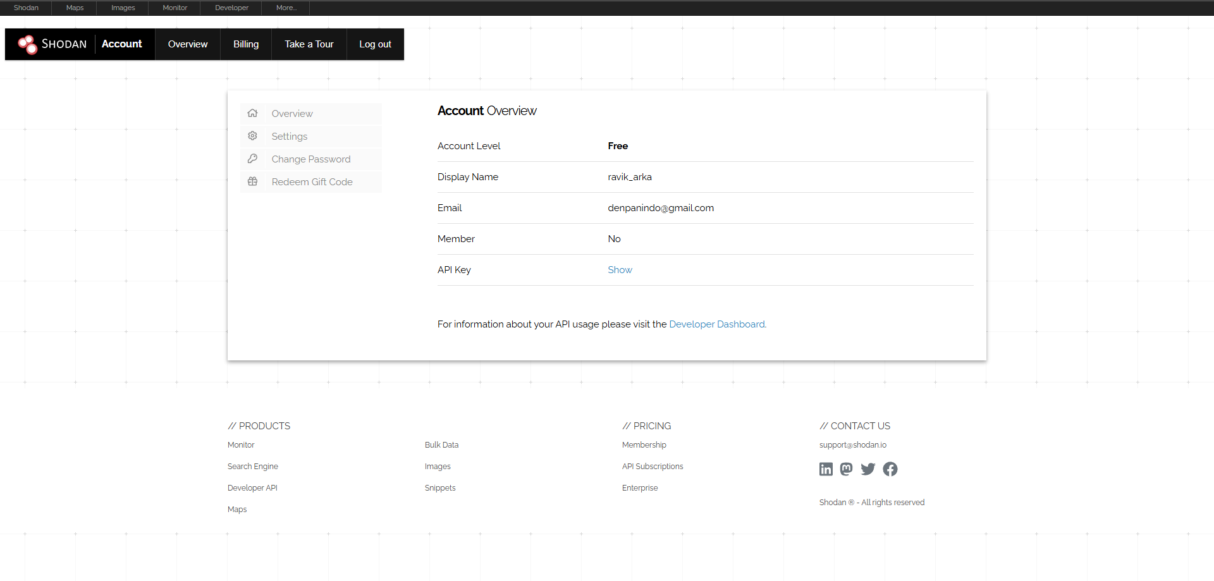

Рисунок 10 Регистрация на сайте Shodan

* 1. Инициализация API-ключаshodan и проверка его работы. После устанавливаем LeakIX Python-клиент(Клиент позволяет обращаться к LeakIX API в формате Python-объектов).

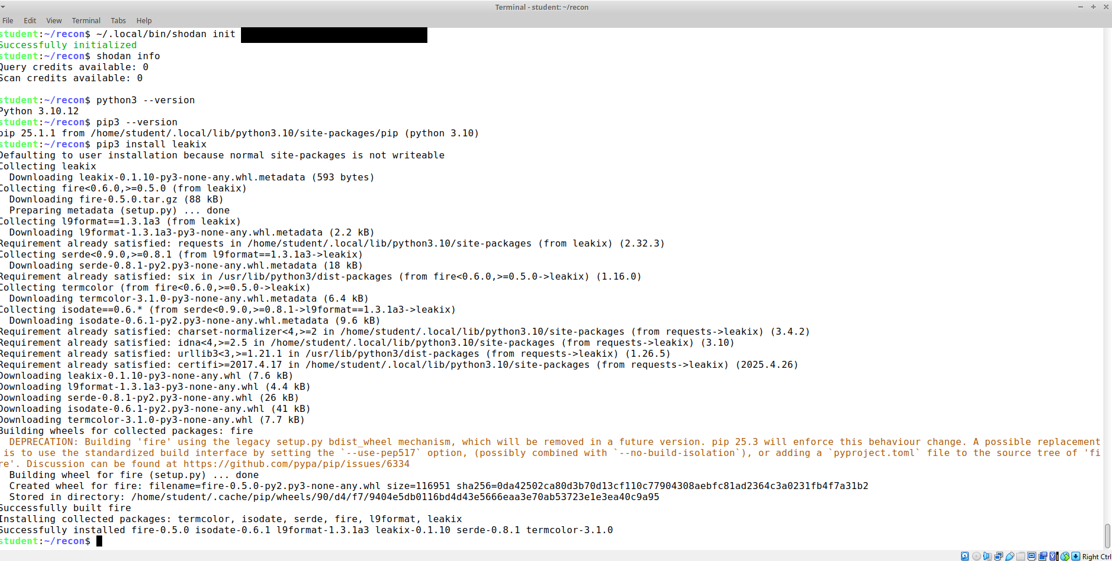

Рисунок 11Инициализация API-ключа и проверка его работы

* 1. Регистрируемся на leakix.net, для получения api-ключ.

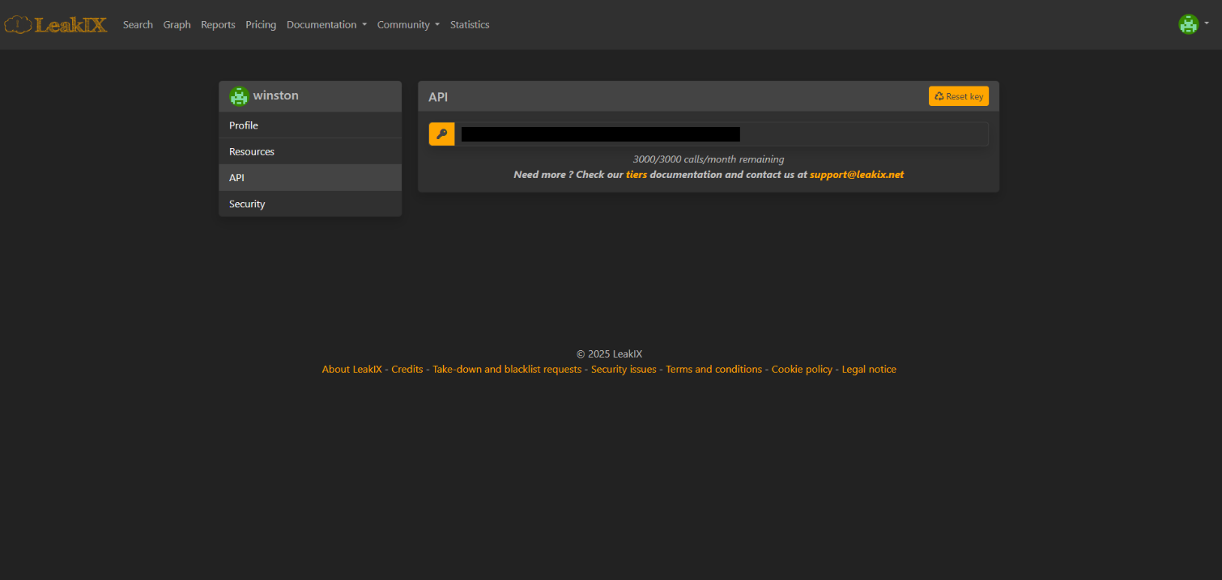

Рисунок 12 Регистрация на сайте Leakix

* 1. Устанавливаем nmap, утилиту для сканирование портов и сервисов, быстрое получение списка открытых портов и версий ПО.

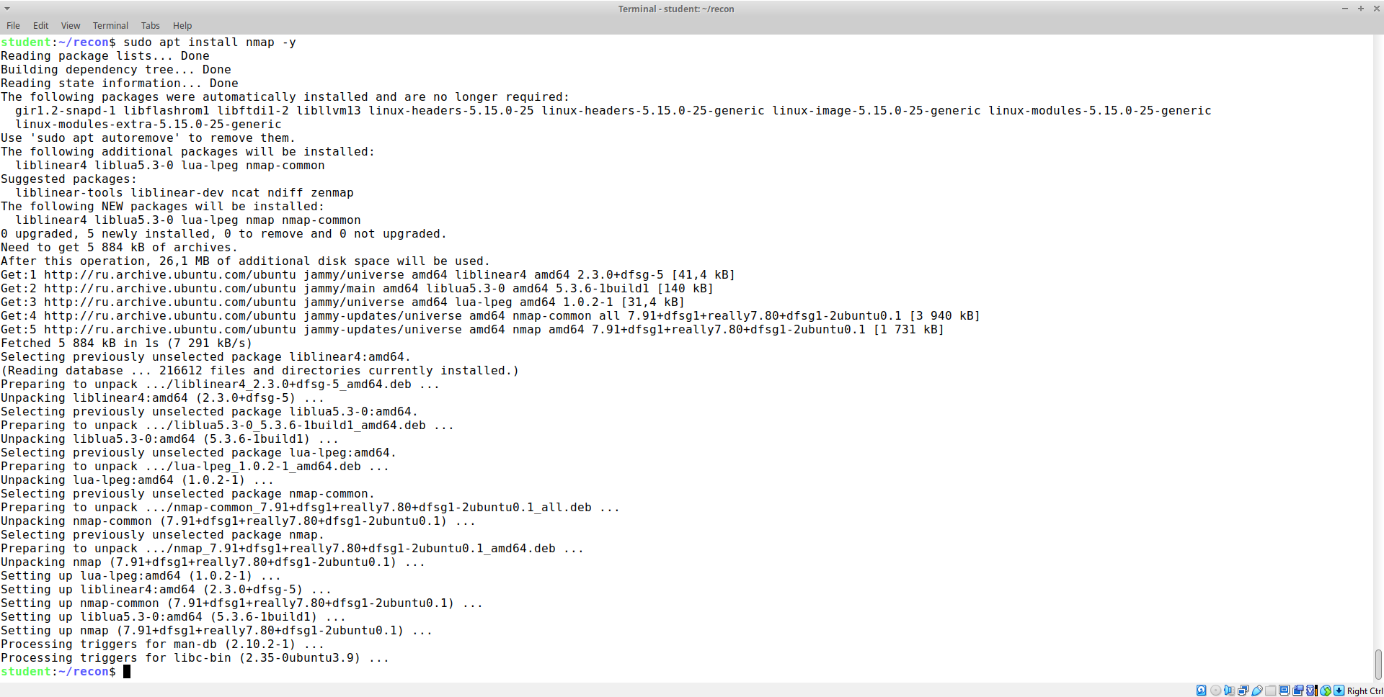

Рисунок 13Установка nmap

* 1. Проверяем установку nmap.

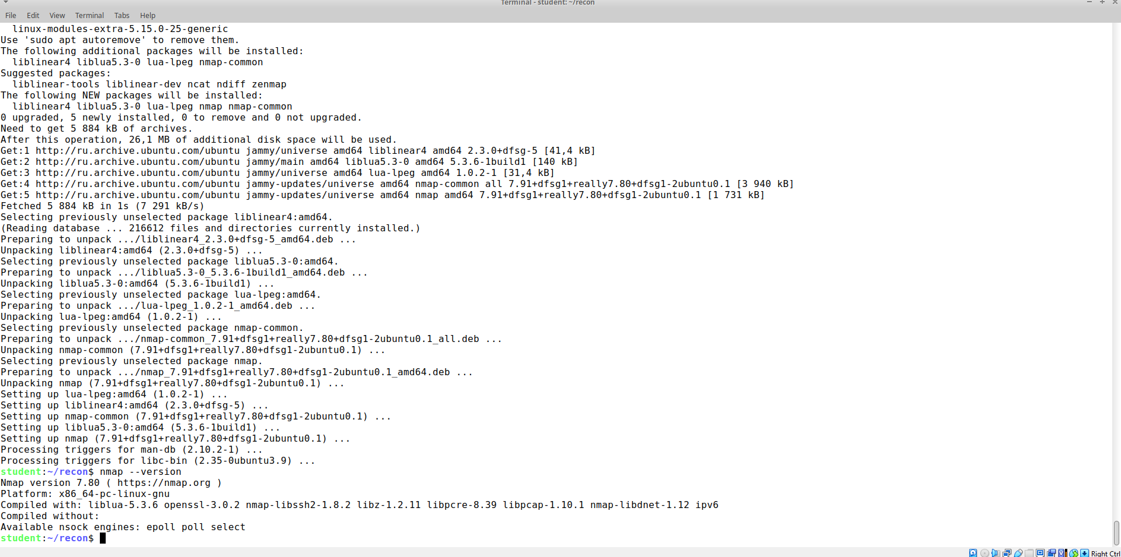

Рисунок 14Проверка nmap

* 1. Устанавливаем pyhunter, для работы с hunter.io, с помощью команды “pip3 installpyhunter”.

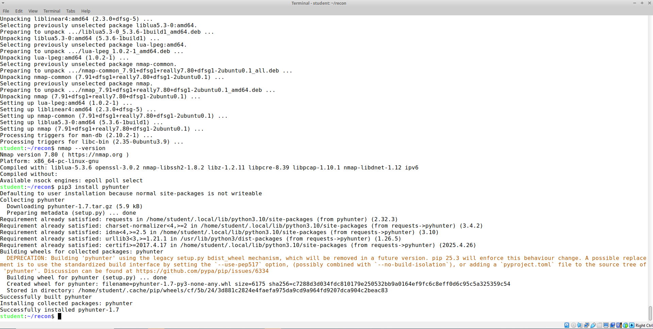

Рисунок 15 Установка pyhunter

* 1. Регистрируемся в hunter.io, для получения api-ключа.

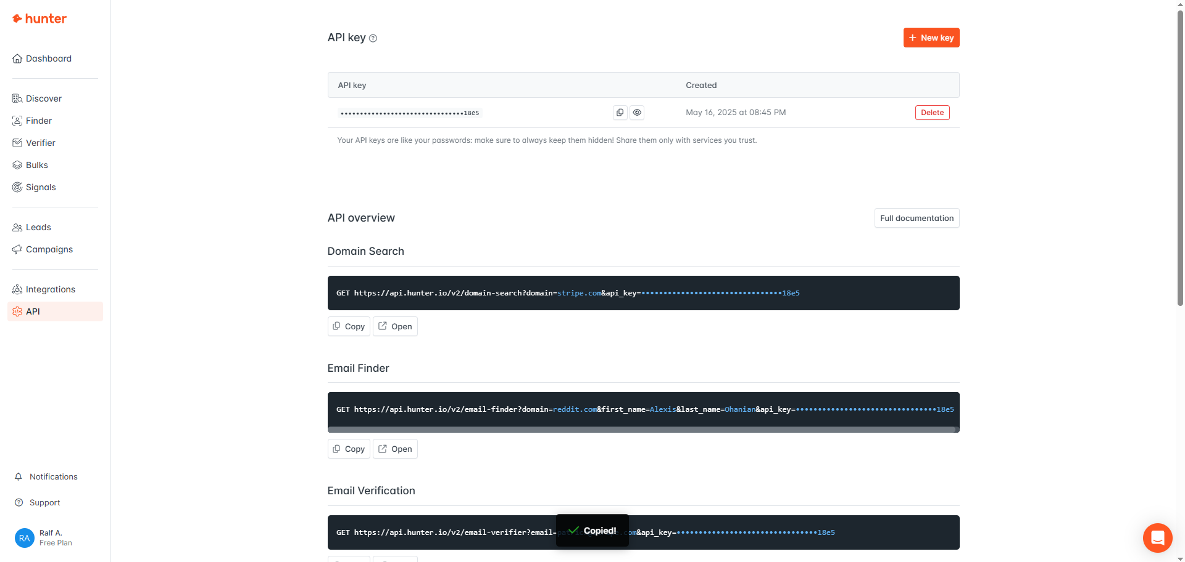

Рисунок 16 Регистрация в hunter.io

* 1. Установка whois, с помощью команды: “sudoaptinstallwhois -y”

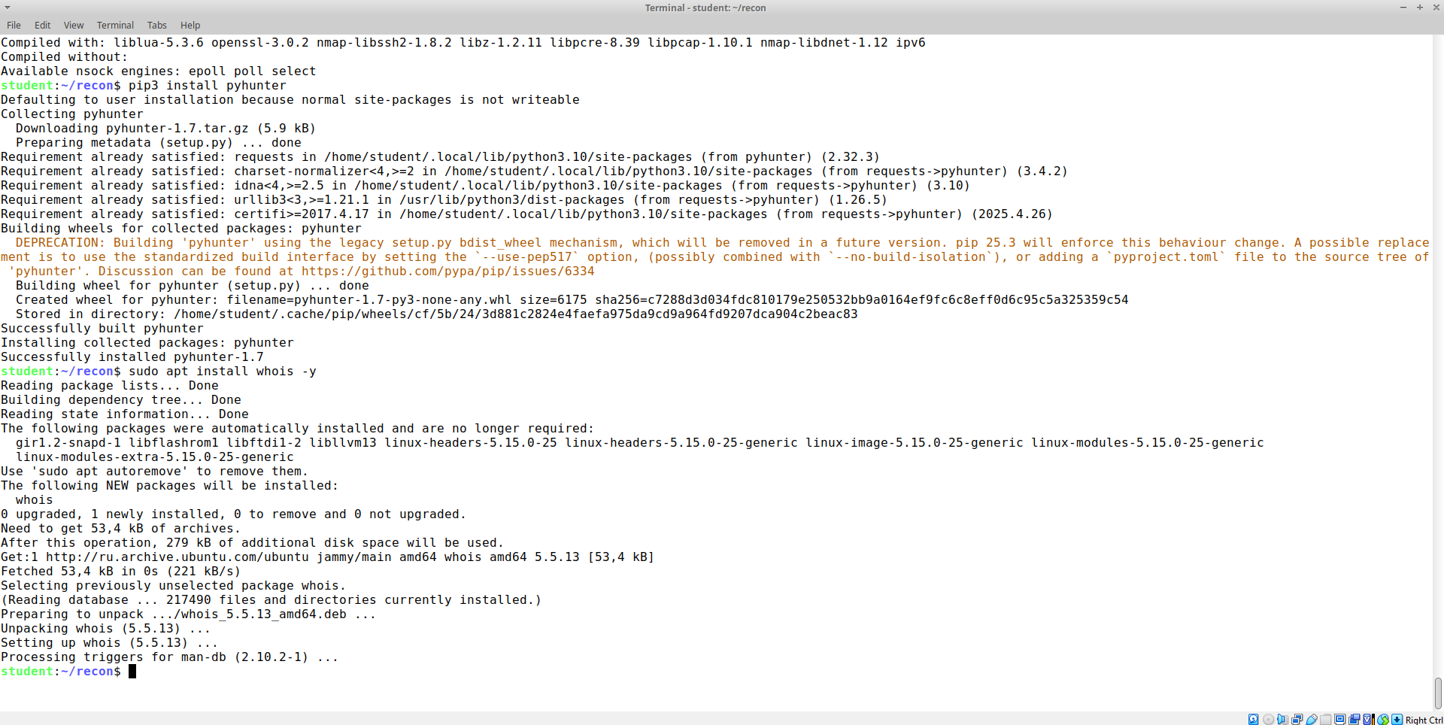

Рисунок 17Установкаwhois

* 1. Проверка работы whois, запршиваем информацию о сайте github.com.

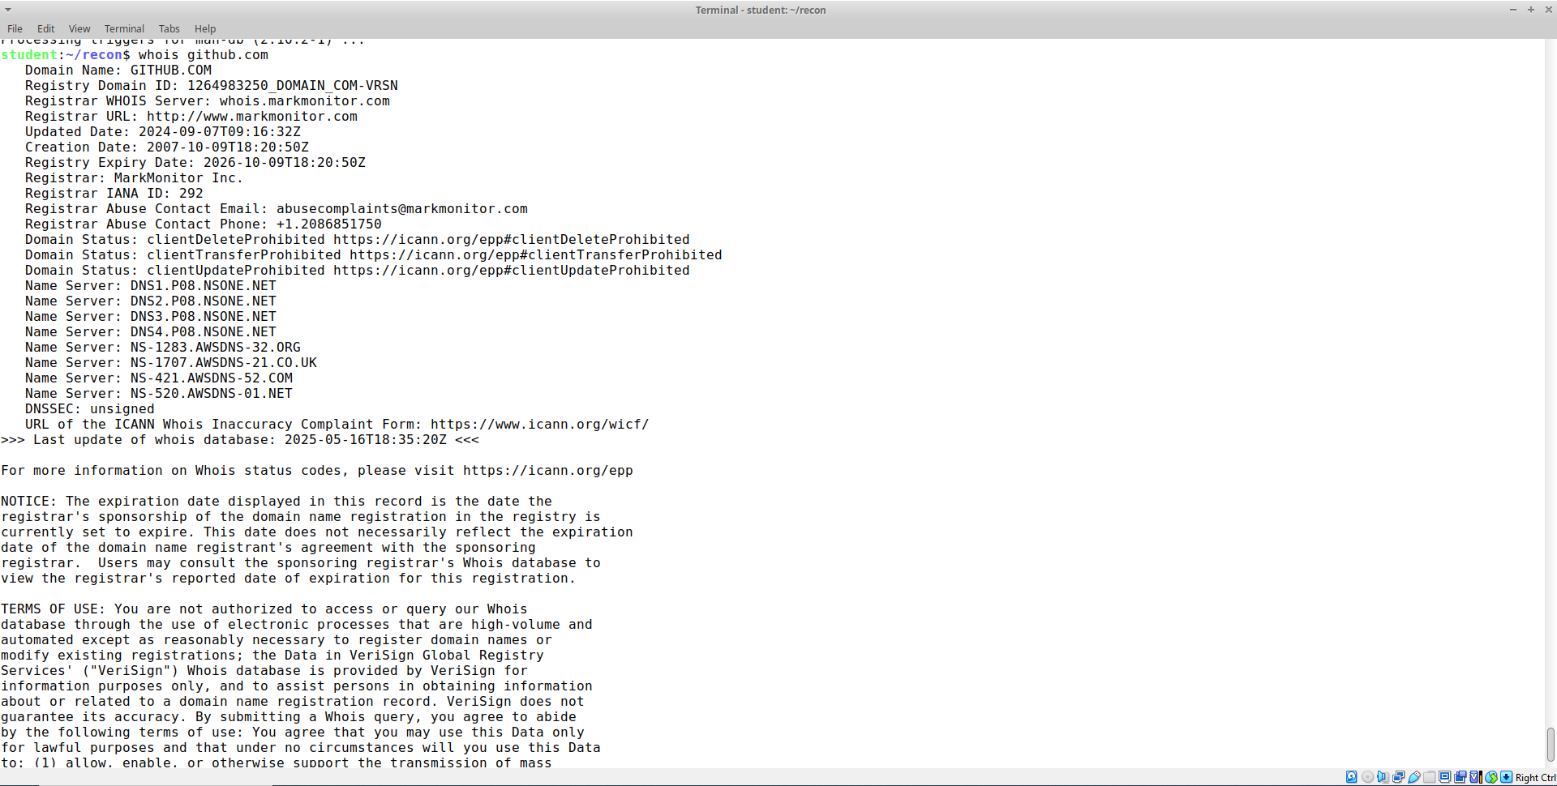

Рисунок 18Проверка whois

* 1. Настройка API-ключей, для более удобного использования.

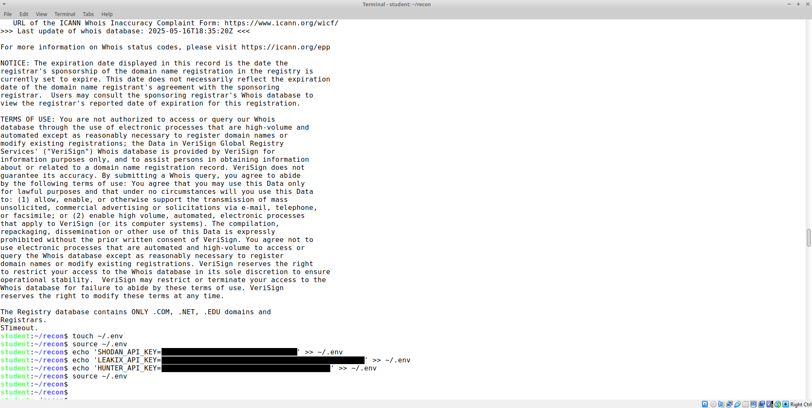

Рисунок 19 Настройка API-ключей

* 1. Пассивнаяразведкас**Amass**

Вводимкоманду“amass enum -passive -d

testphp.vulnweb.com -o amass_passive.txt”

enum — режим сбора информации;

-passive — только пассивные источники (не будет прямого взаимодействия с целью);

-d — домен цели;

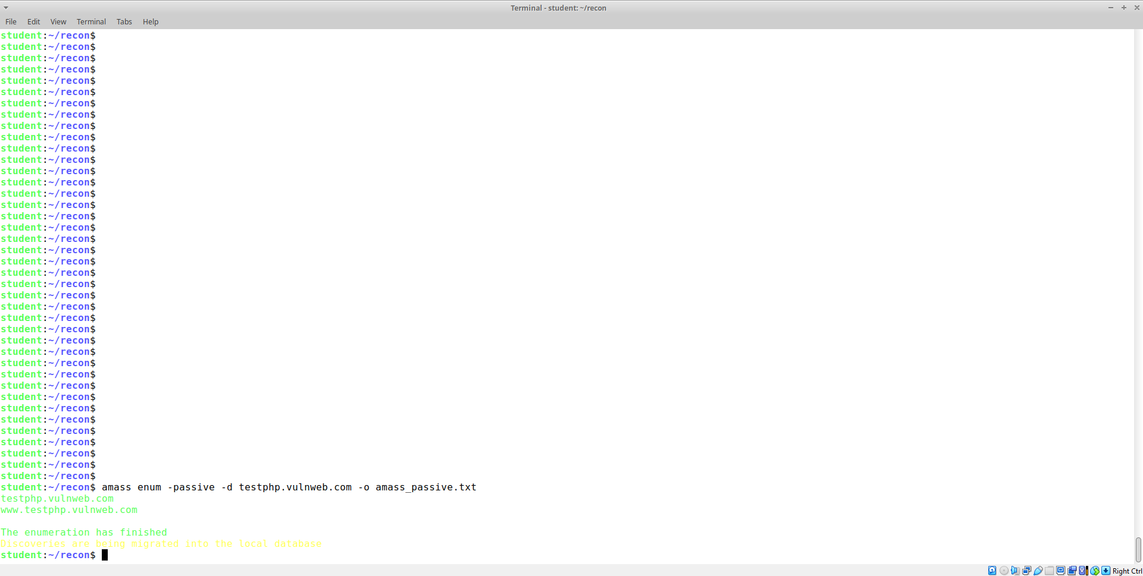

Рисунок 20 Результат проверки amass

* 1. Активная разведка с **Nmap**

Вводимкоманду “nmap -sS -Pn -p1-1000testphp.vulnweb.com -oNnmap_full.txt” .Было принято решение просканировать первые 1000 портов, которые являются самыми полярными, так как скан всех портов занимает очень много времени.

-sS — SYN-сканирование: полустелс, быстрый способ проверить открытые порты.

-Pn — пропустить ping, считать хост доступным.

-p1-1000 — все возможные порты.

-oN — сохранить в текстовом формате.  
Открыт 80/tcp порт, 19 портов закрыты, другие порты филтруются.

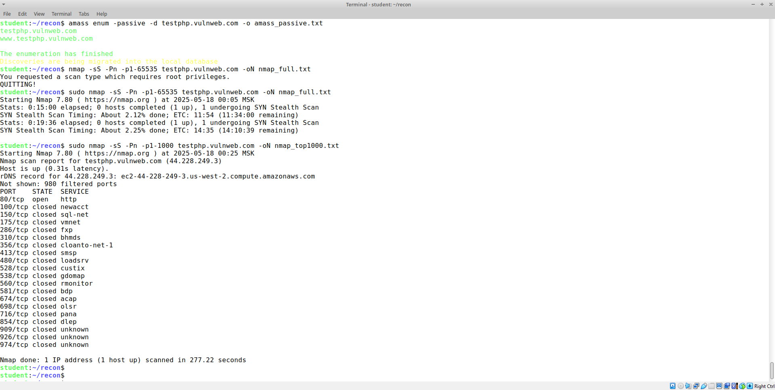

Рисунок 21Результат проверки nmap

* 1. Для поиска в shodan, воспользуемся браузером, так как для использования через терминал, необходимо покупать кредиты, а для их получения требуется купить подписку на их сайте.



Рисунок 22Shoda требует кредиты

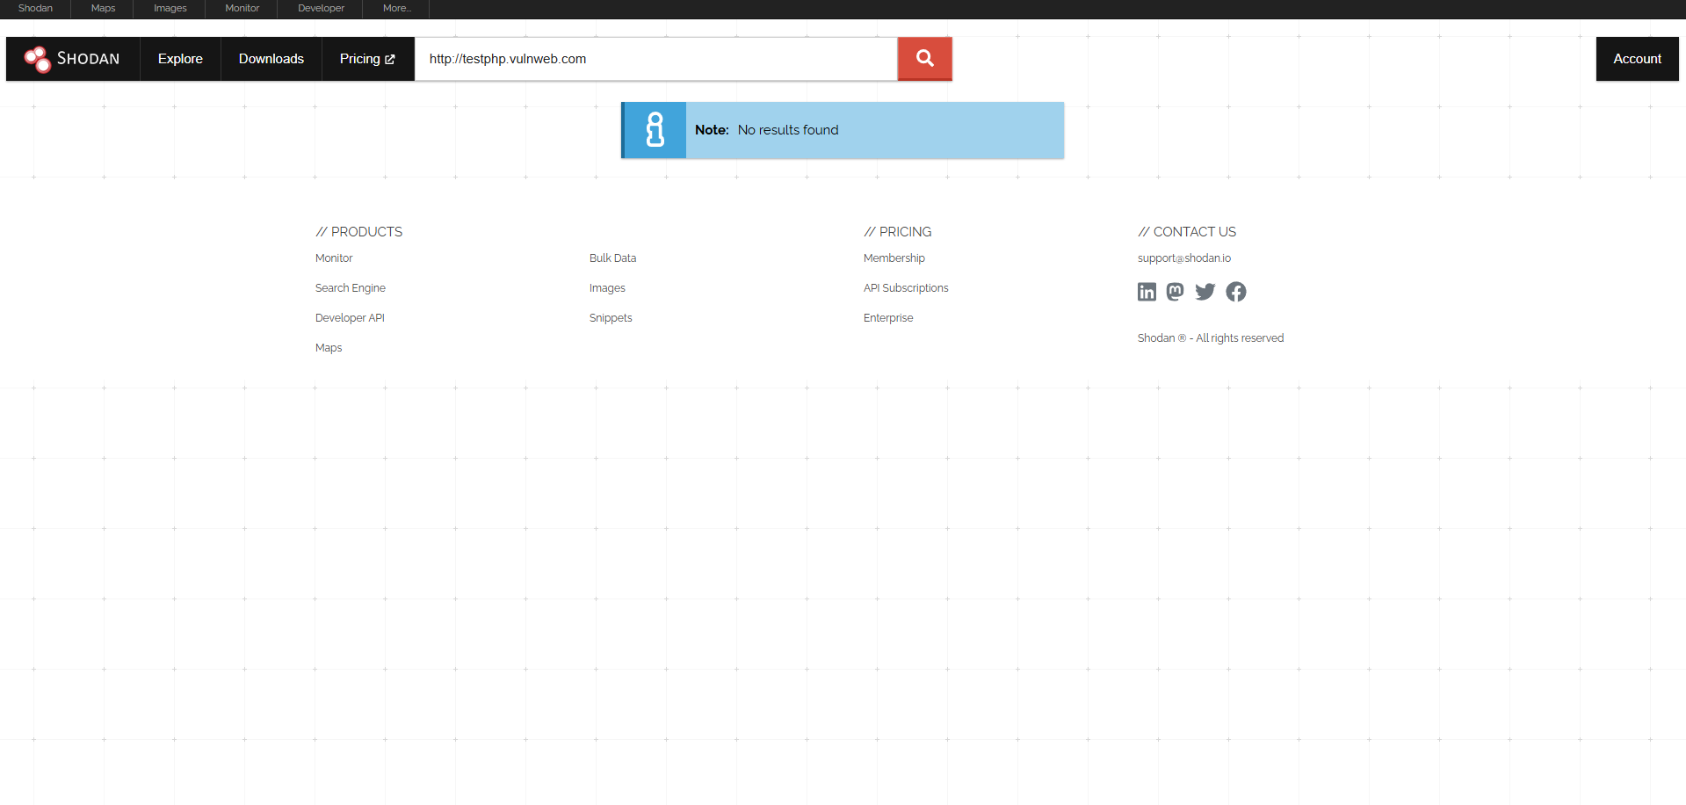

Рисунок 23Поиск в браузере shodanпо urlстраницы.

* 1. Узнаем IP-адрес страницы testphp.vulnweb.com, с помощью dns-сервера google.

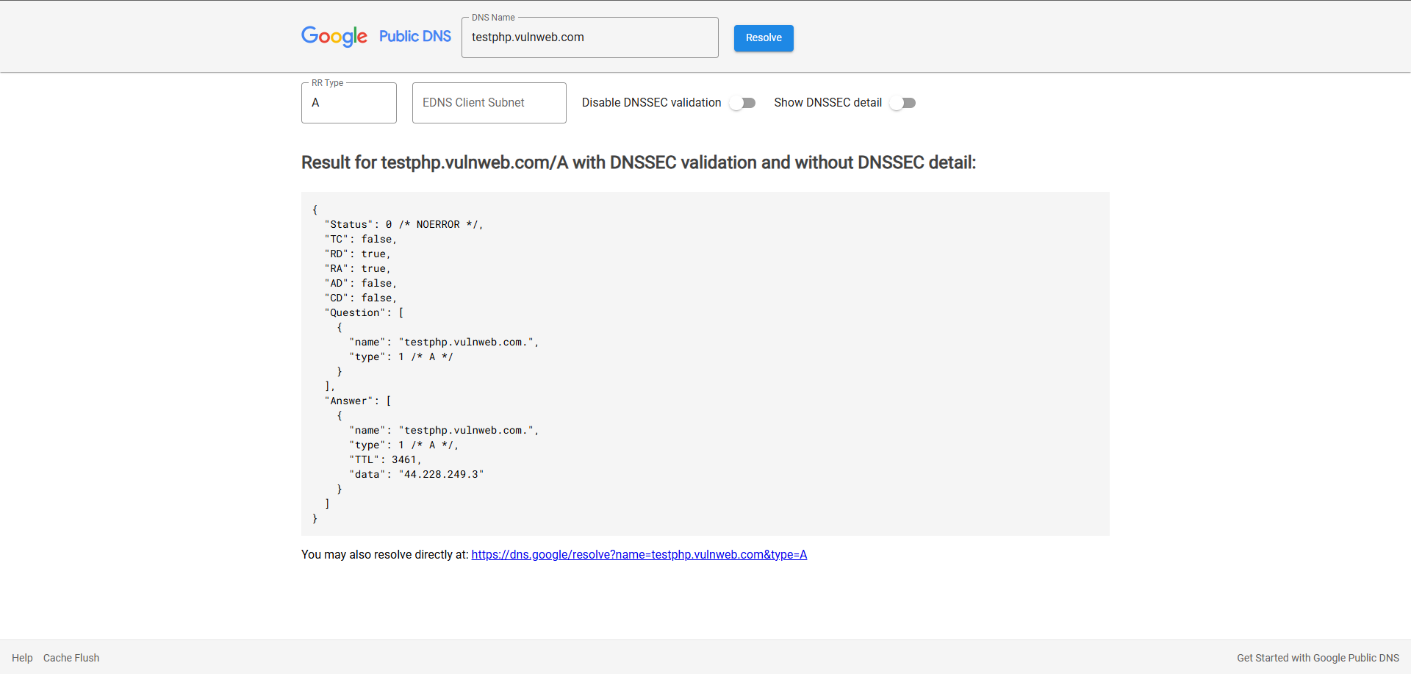

Рисунок 24IP-адресtestphp.vulnweb.com

* 1. Проверяем IP-адрес а не сайт и получаем сводку информации:

(<https://www.shodan.io/host/44.228.249.3>)

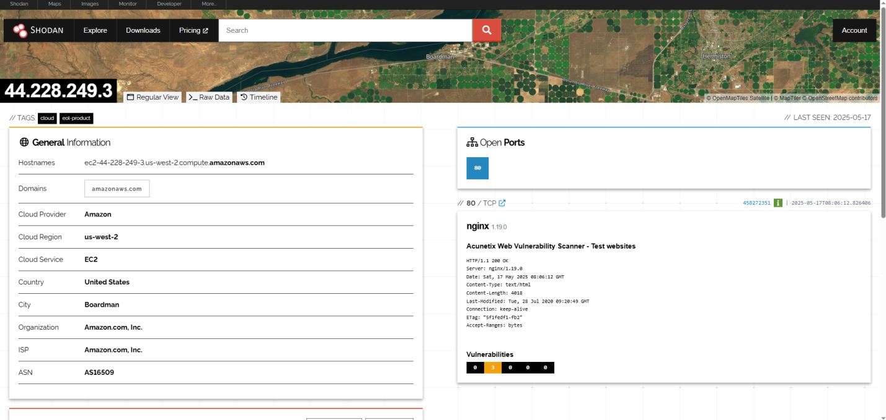

Рисунок 25 1 часть результатов shodan

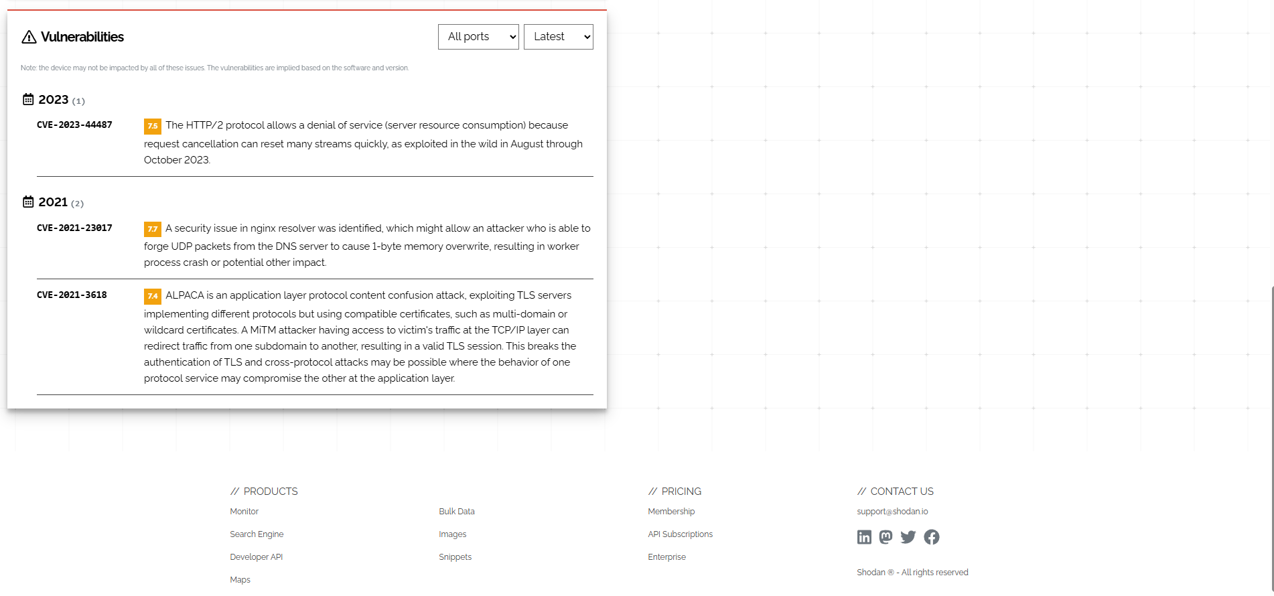

Рисунок 26 2часть результатов shodan

* 1. Записываем данные в txt‑файл.

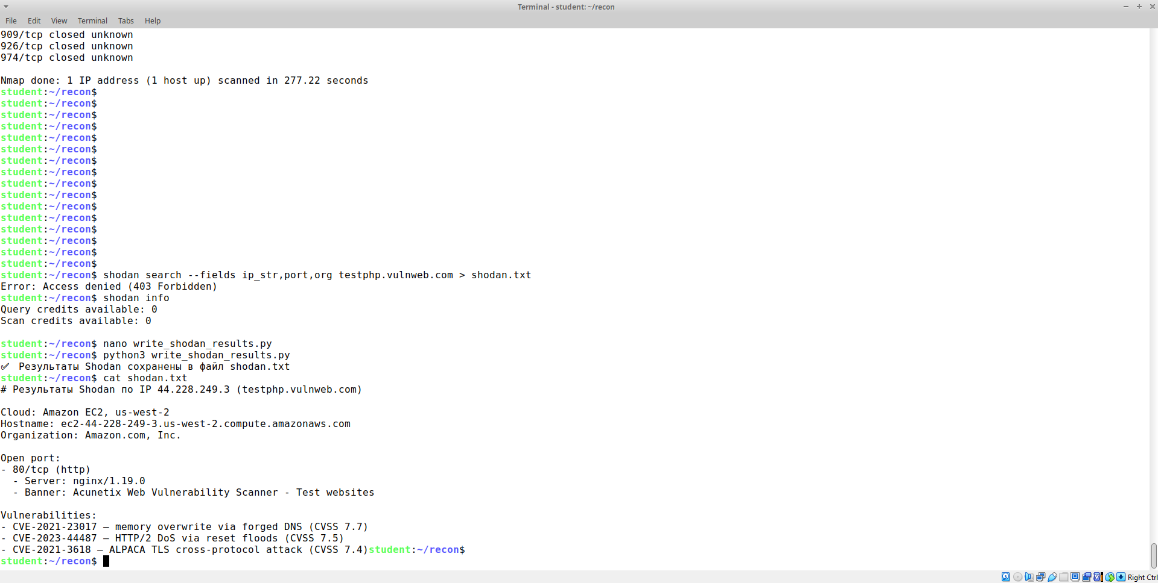

Рисунок 27 Запись данных в txt-файл

Сводка данных из shodan

Таблица 2 Уязвимости (по версии nginx/1.19.0)

|  |  |  |
| --- | --- | --- |
| **CVE ID** | **Уровень** | **Описание** |
| **CVE-2021-23017** | 7.7 (High) | Уязвимость в DNS resolvernginx — возможен краш или overwrite |
| **CVE-2023-44487** | 7.5 (High) | DoS-атака через HTTP/2 — массовый сброс запросов |
| **CVE-2021-3618** | 7.4 (High) | ALPACA-атака — подмена TLS-трафика между субдоменами |

**Общая информация**

* **IP-адрес**: 44.228.249.3
* **Обратноеимя (rDNS)**: ec2-44-228-249-3.us-west-2.compute.amazonaws.com
* **Домен**: amazonaws.com
* **Провайдер облака**: **Amazon EC2**
* **Регион**: us-west-2 (Boardman, США)
* **Организация / ISP**: Amazon.com, Inc.
* **ASN**: AS16509

Открыт 80/tcp порт для http, с версией nginx/1.19.0

* 1. Просматриваем информацию о сайте vulnweb.com с помощью утилиты whois. И запишем в файл “whois.txt”, пользуясь командой “nanowhois.txt”.

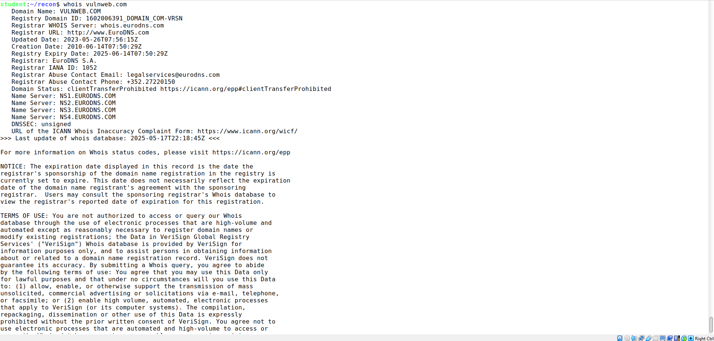

Рисунок 28 Результаты whois

**Регистрационные данные**

* **Домен:** vulnweb.com
* **Дата создания:** 2010-06-14
* **Дата окончания:** 2025-06-14
* **Обновление данных:** 2023-05-2

**Регистратор (Registrar)**

* **Компания:**EuroDNS S.A.
* **IANA ID:** 1052
* **Сайт:**[www.eurodns.com](http://www.EuroDNS.com)
* **Email для жалоб:** legalservices@eurodns.com
* **Телефон:** +352.27220150

DNS-серверы

* NS1.EURODNS.COM
* NS2.EURODNS.COM
* NS3.EURODNS.COM
* NS4.EURODNS.COM

Статус домена :clientTransferProhibited.Этозначит, чтодомензащищёнотавтоматическогопереносакдругомурегистратору.

* 1. Производим поиск через сайтleakix.net, из-за невозможности напрямую импортировать данные(официального публичного JSON-API для прямого поиска нужного домена больше нет или он скрыт (и возвращает 404)).

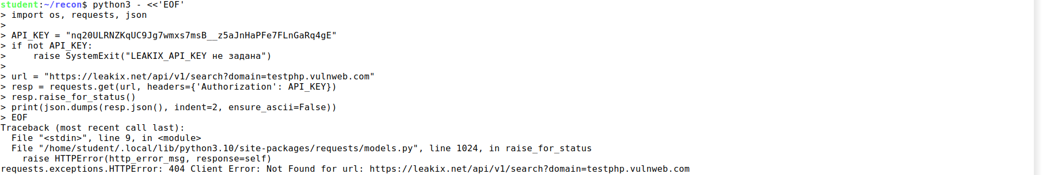

Рисунок 29Leakixвыдает ошибку при попытке получения через консоль

([https://leakix.net/search?scope=leak&q=testphp.vulnweb.com](https://leakix.net/search?scope=leak&q=testphp.vulnweb.com%20))

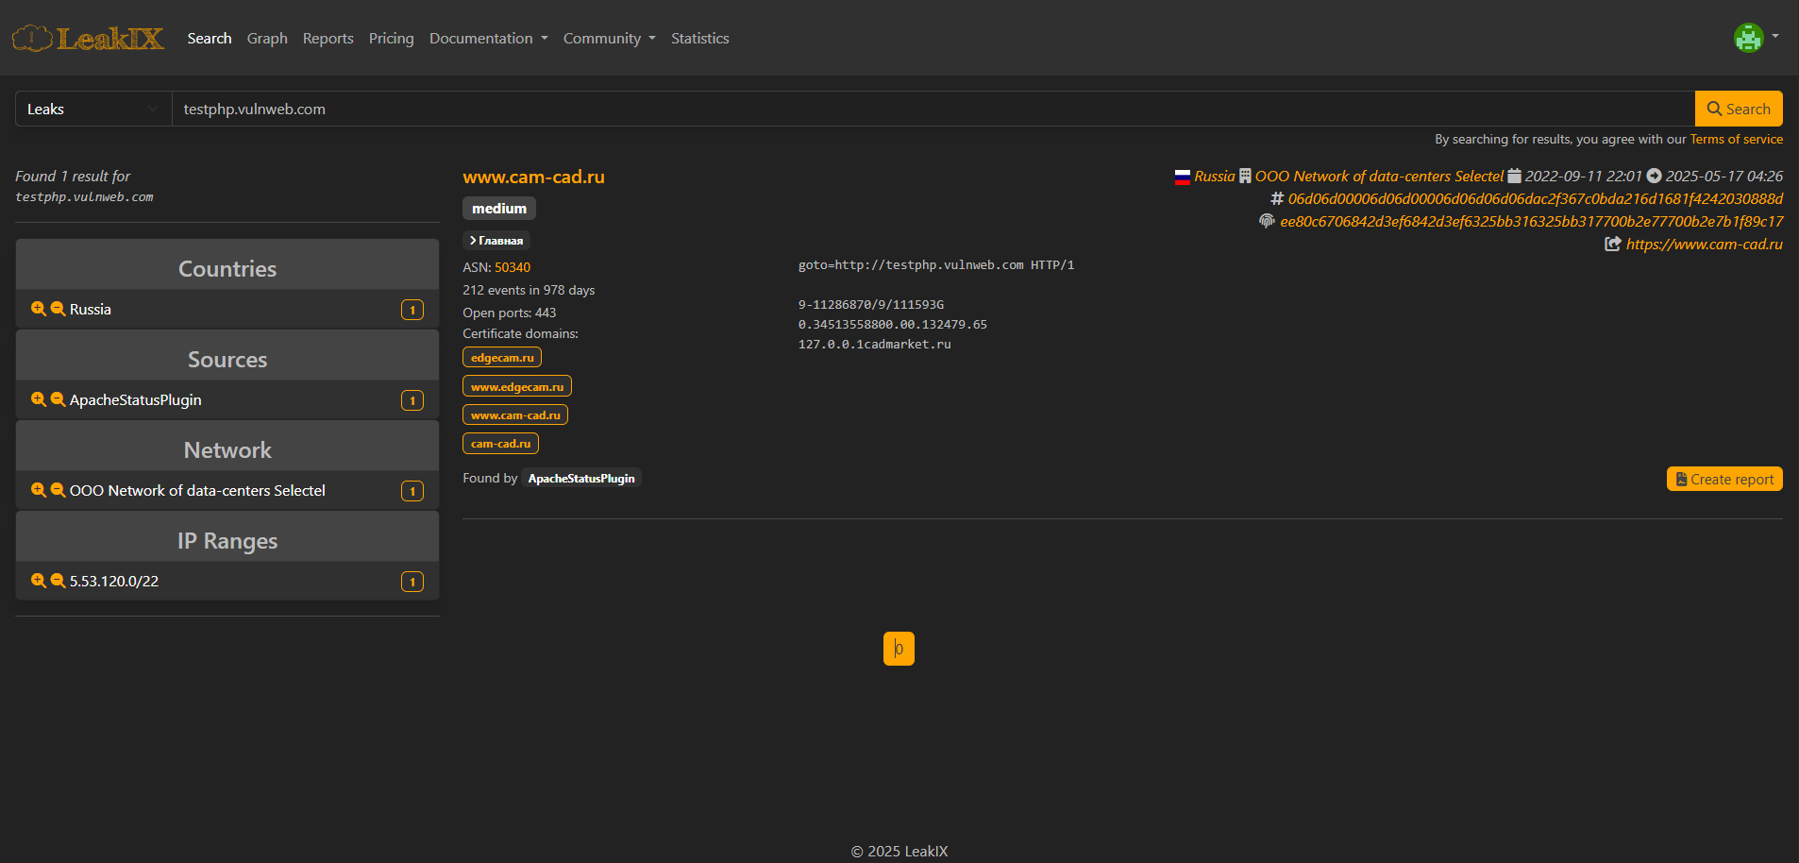

Рисунок 30Результаты leakix

**Краткие выводы по LeakIX для testphp.vulnweb.com:**

* Найдено **1** совпадение.
* **Страна**: Russia
* **Источник**: ApacheStatusPlugin
* **Сеть**: OOO Network of data-centers Selectel
* **IP-диапазон**: 5.53.120.0/22

**Связанный хост**:

* www.cam-cad.ru (ASN 50340, Amazon EC2)
* 212 событий за 978 дней
* Открыт порт 443, сервер nginx/1.19.0
* SSL-сертификат покрывает: edgecam.ru, www.edgecam.ru, www.cam-cad.ru, cam-cad.ru
* Есть редирект goto=http://testphp.vulnweb.com

Хеши первого события: 06d06d00006d06d00006d06d06d06dac2f367c0bda216d1681f4242030888d

* 1. Запишем данные в txt-файл

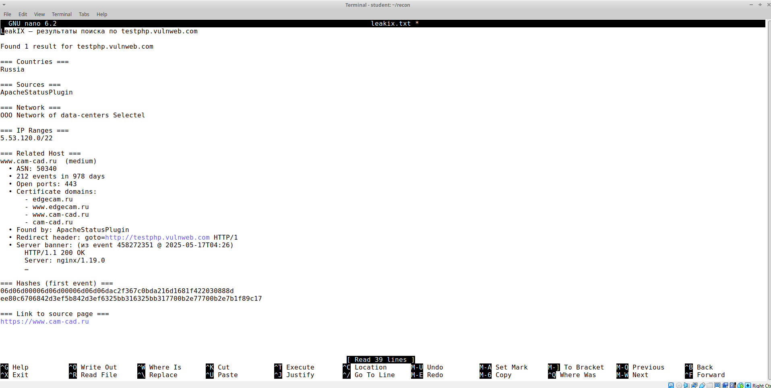

Рисунок 31Запись данных leakix в txt-файл

* 1. Вывод из Hunter.io, полученный через API и записываем результат в “huntreio.txt”.

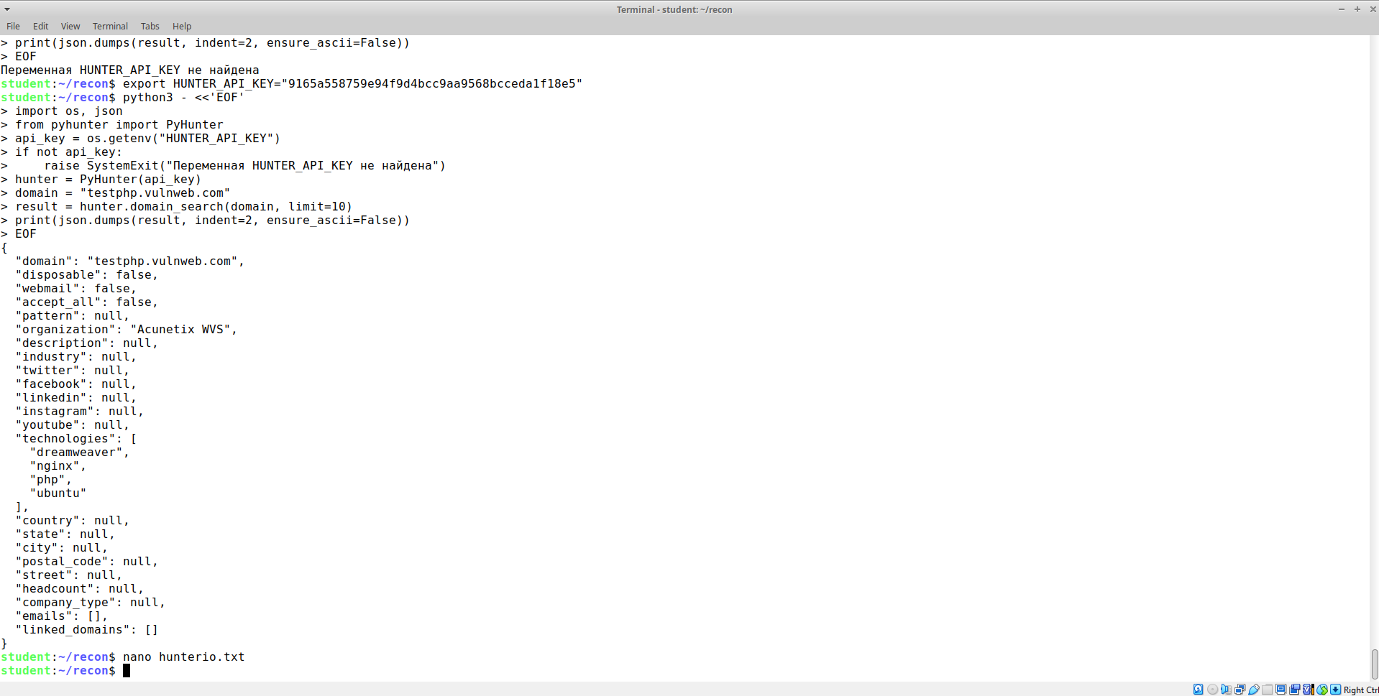

Рисунок 32Результат hunter.ioи запись в файл

domain: "testphp.vulnweb.com" — запрошенный домен.

organization: "Acunetix WVS" — название организации, связанной с доменом (в данном случае, это демонстрационный сайт для сканера уязвимостей Acunetix).

technologies:

* "dreamweaver" — редактор/IDE от Adobe (возможно, в мета-данных или сигнатурах HTML).
* "nginx" — веб-сервер.
* "php" — язык серверной логики.
* "ubuntu" — ОС сервера.

# ****ВЫВОД****

В ходе выполнения работы я освоил использование инструментов пассивной и активной разведки, таких как Nmap, Amass, Shodan и Hunter.io. Также научился работать с API-сервисами, включая установку и инициализацию ключей доступа. В процессе столкнулся с ограничениями API и отсутствием некоторых данных, что компенсировалось использованием веб-интерфейсов (например, LeakIX и Shodan). Кроме того, получил опыт составления отчетов в формате Markdown.

***Таблица 3 — Итоговый отчет***

| **Источник** | **Информация** |
| --- | --- |
| Amass | Обнаружено 2 поддомена: testphp.vulnweb.com, [www.testphp.vulnweb.com](http://www.testphp.vulnweb.com/) |
| Nmap | Открыт порт: 80/tcp (HTTP), 19 портов закрыты, остальные фильтруются |
| Shodan | IP: 44.228.249.3, Веб-сервер: nginx/1.19.0, уязвимости: CVE-2021-23017, CVE-2023-44487, CVE-2021-3618 |
| Hunter.io | Организация: AcunetixWVS, технологии: nginx, PHP, Ubuntu, Dreamweaver |
| WHOIS | Домен зарегистрирован в 2010 году, срок действия — до 2025, регистратор: EuroDNS S.A. |
| LeakIX | Обнаружено совпадение с [www.cam-cad.ru](http://www.cam-cad.ru/), SSL-сертификат перекрывает testphp.vulnweb.com, найден редирект |

С помощью фреймворков MITRE ATT&CK и Cyber Kill Chain был проведён анализ уязвимостей (CVE), выявленных через Shodan:

* **CVE-2021-23017** (SYN Stealth scan, CVSS 7.7) — позволяет вызвать сбой процесса nginx через эксплуатацию DNS.
  + MITRE ATT&CK: техника T1203 — Exploitation for Client Execution.
  + Cyber Kill Chain: этап Exploitation.
* **CVE-2023-44487** — HTTP/2 reset flood, приводящий к DoS-атаке и перегрузке ресурсов.
  + MITRE ATT&CK: техника T1499 — Endpoint Denial of Service.
  + Cyber Kill Chain: этапы Delivery → Exploitation.
* **CVE-2021-3618** — ALPACA-атака, предполагающая кросс-протокольную подмену с возможностью Man-in-the-Middle (MitM).
  + MITRE ATT&CK: техника T1557 — Man-in-the-Middle.
  + Cyber Kill Chain: этап Command and Control.

Данные уязвимости могут привести к:

* Нарушению доступности сервисов (DoS),
* Нарушению целостности трафика (подмена TLS),
* Удалённому выполнению кода или сбору информации о системе.

***Таблица 4 — Соответствие уязвимостей моделям MITRE ATT&CK и Cyber Kill Chain***

| **Компонент** | **Потенциальные угрозы** | **Этап Kill Chain** | **MITRE ATT&CK** |
| --- | --- | --- | --- |
| WHOIS | DNS-спуфинг, социальная инженерия | Reconnaissance | T1583.001 |
| Hunter.io | Информация о технологиях и инфраструктуре | Reconnaissance | T1592 |
| Amass | Поддомены, точки входа | Reconnaissance | T1590.002 |
| Nmap | Активные сервисы, fingerprinting | Reconnaissance / Exploitation | T1046 |
| Shodan | Уязвимости, версия nginx | Exploitation | T1203, T1499, T1557 |

# *Базовое задание*

***Настройка Git и репозитория***

На начальном этапе практики было выполнено задание по созданию и настройке репозитория для хранения исходного кода проекта. В соответствии с методическими указаниями, на платформе GitHub был создан общий репозиторий, доступный по адресу:

<https://github.com/stepanstoliarzh/practice-2025-Stoliarzh-Panin-Boykov>

Работа с Git велась преимущественно через терминал GitBash. В процессе были освоены и активно использовались базовые команды: git clone, git commit, git push, git pull, git checkout, git branch. Особое внимание уделялось осознанному оформлению сообщений коммитов, что способствовало эффективной командной работе и удобному отслеживанию изменений.

Проект велся в двух ветках, так как в основной ветке возникли сложности с запуском сайта, устранить которые не удалось.

***Подготовка документов в формате Markdown***

Для документального сопровождения проекта были подготовлены и оформлены материалы в формате Markdown. Ключевыми файлами стали:

* README.md — размещён в различных каталогах проекта с описанием соответствующих разделов;
* ВзаимодействиеСПартнером.md — отчёт о посещении Дня открытых дверей;
* ОтчетобВариативномЗадании.md — детализированное описание выполнения вариативной части задания;
* Документация.md — поэтапное описание хода практики.

Для освоения синтаксиса Markdown использовались официальные руководства GitHub и документация по Hugo. Были изучены основные элементы разметки: заголовки, списки, таблицы, изображения, ссылки и стилизация текста.

Редактирование файлов осуществлялось вручную в редакторе VSCode с подключённой функцией предпросмотра Markdown.

***Статический веб-сайт***

#### Инициализация проекта

Изначально, 27 апреля 2025 года, было принято решение создавать сайт вручную с использованием базового HTML и CSS. Однако уже после первых шагов стало ясно, что такой подход сложен в поддержке, слабо масштабируем и требует значительно больше времени для реализации навигации и оформления. Поэтому к 29 апреля команда решила перейти на генератор статических сайтов Hugo, который обеспечивает быструю разработку, удобную организацию проекта, поддержку Markdown и предлагает множество готовых тем для оформления.

#### Выбор и настройка темы

29 апреля была выбрана тема Blowfish благодаря её минималистичному дизайну, гибким возможностям настройки и визуальной ассоциации с водной тематикой, что символически соответствует направлению проекта «Водный спорт». После успешного подключения темы были выполнены основные настройки внешнего вида: оформлены стили, шапка сайта и структура меню.

#### Создание разделов

С 7 апреля по 17 мая производилось создание и наполнение информацией следующих страниц:

* **Домашняя страница:**  
  Содержит краткую аннотацию проекта, его цели и задачи (*см.*). Является стартовой точкой навигации, откуда можно перейти ко всем остальным разделам сайта.

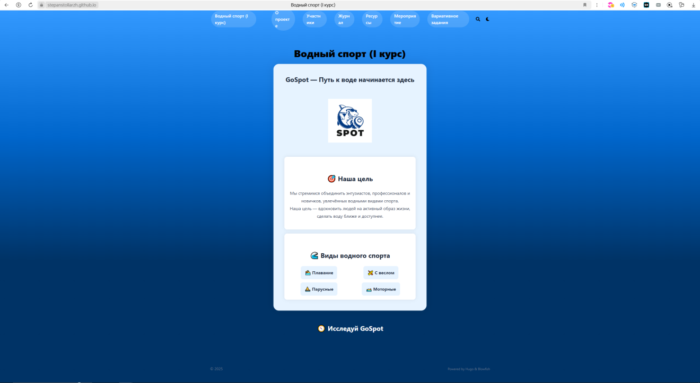

Рис4 Вкладка Домашняя страница

* **О проекте:**

Раздел, посвящённый подробному описанию проекта, его миссии, структуре, используемым технологиям и ключевым участникам разработки (*см.*).

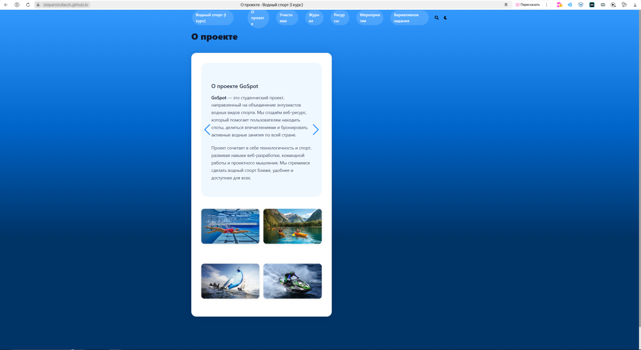

Рис5 Вкладка О проекте

* **Участники:**

Содержит информацию о составе команды, распределении обязанностей и личном вкладе каждого участника в реализацию проекта (*см.* ).

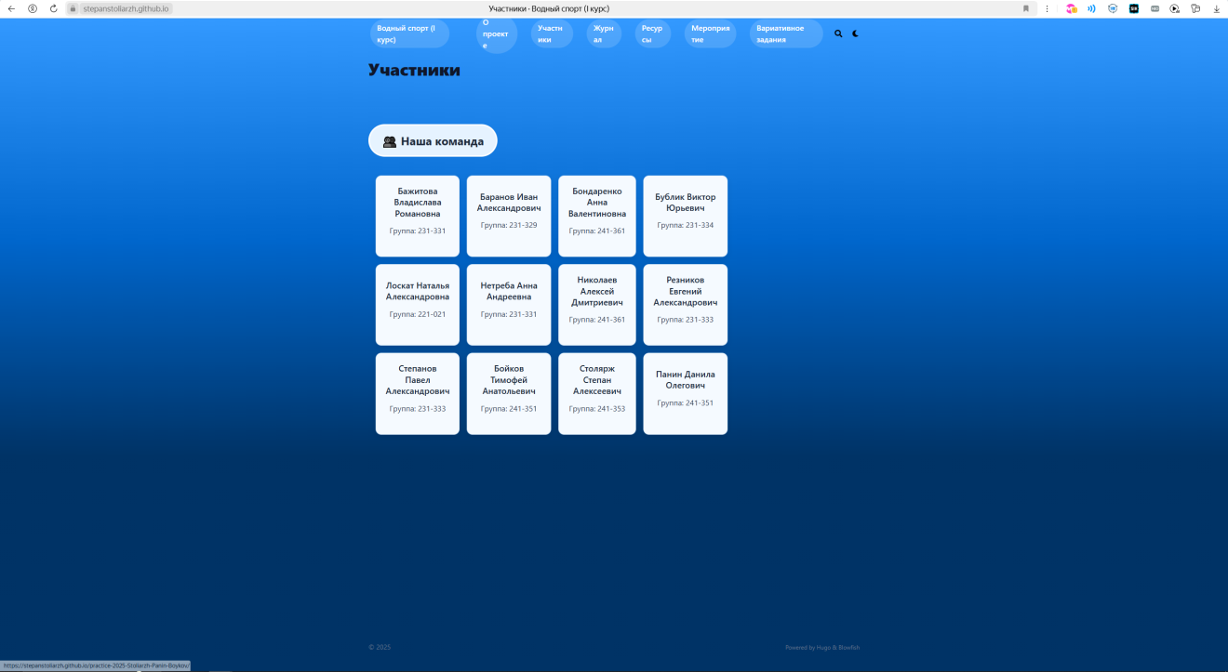

Рис6 Вкладка Участники

* **Журнал:**

Раздел содержит поэтапное описание выполнения проекта с указанием дат (см. Рис. 7). В него включены краткие отчёты о проделанной работе, такие как распределение задач, построение блок-схемы, реализация функции фильтрации, добавление международных спотов, улучшение интерфейса и наполнение сайта контентом. Журнал отражает хронологию развития проекта и наглядно демонстрирует прогресс команды.

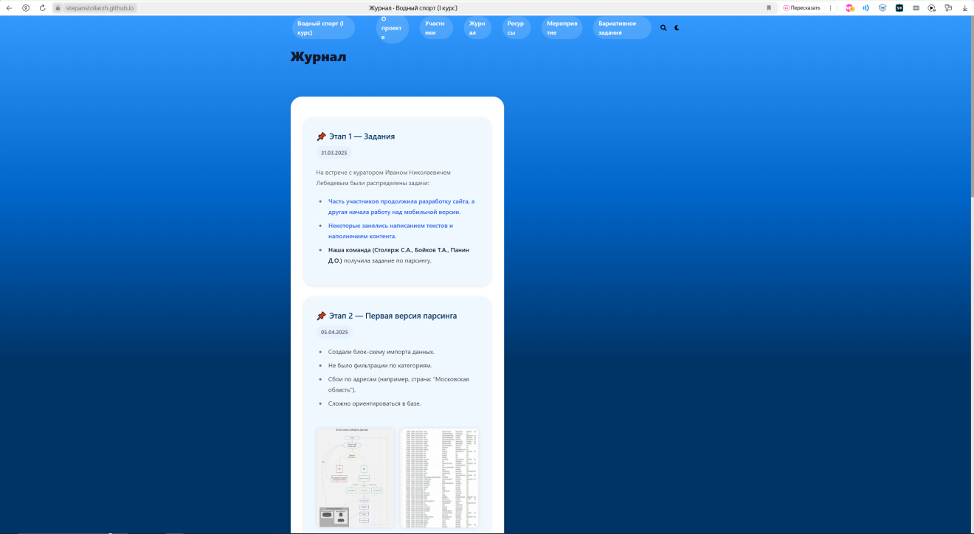

Рис7 Вкладка Журнал

* **Ресурсы:**

На странице представлены полезные материалы, ссылки на использованные инструменты, методические материалы, а также документы, связанные с реализацией проекта (*см.* ).

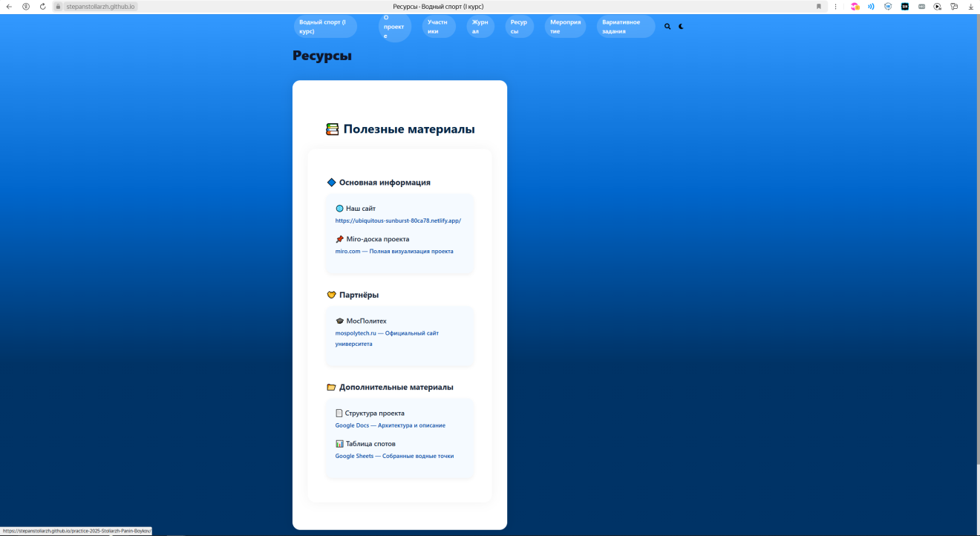

Рис8 Вкладка Ресурсы

* **Мероприятие:**

Раздел описывает посещённое мероприятие в рамках проектной практики — День открытых дверей Московского Политеха (*см.* ). Включает фотоотчёт, впечатления участников и выводы.

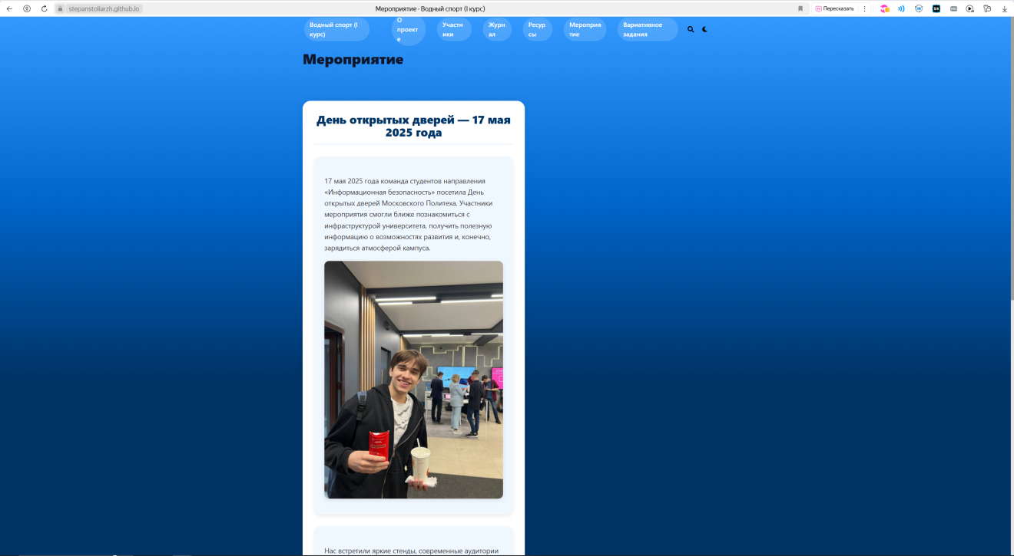

Рис9 Вкладка Мероприятие

* **Вариативное задание:**

Отражает реализацию группового кафедрального задания: «Методика внешней разведки корпоративной сети» (*см.* ). Представлены этапы работы, использованные инструменты и визуализация результатов.

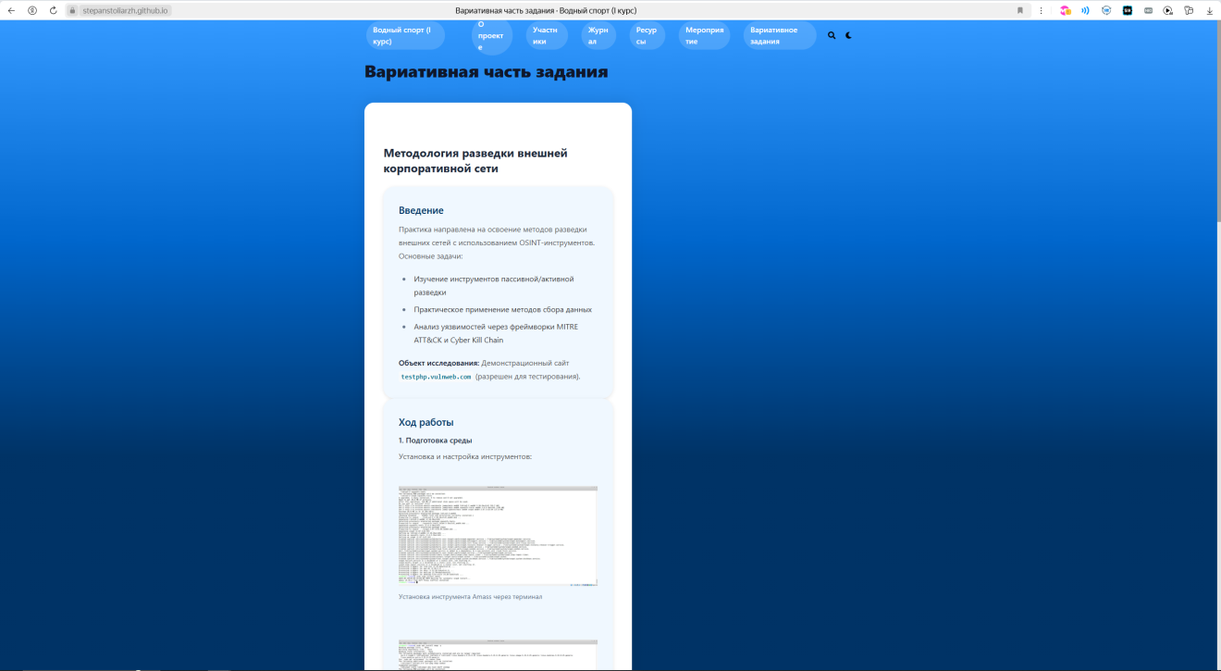

Рис 10 Вкладка Вариативное задание

Длительный срок выполнения объясняется тем, что команда пропустила ранние мероприятия, и единственным доступным вариантом для участия стал День открытых дверей 17 мая. В этот же период велась активная работа над оформлением сайта: была разработана уникальная визуальная стилистика (светлый фон, закруглённые элементы, оформление карточек), добавлены изображения, иллюстрации и декоративные детали. Особое внимание уделялось мобильной версии — часть CSS-стилей была адаптирована под экраны шириной менее 768 пикселей, что обеспечило корректное отображение сайта на смартфонах.

#### Публикация

В период с 17 по 19 мая предпринимались попытки разместить сайт на GitHub Pages. Основной трудностью стало некорректное подключение пользовательских стилей (см. Рис. 11), из-за чего сайт отображался без оформления. Из-за отсутствия опыта на устранение проблемы потребовалось довольно много времени. Позже было установлено, что причина заключалась в ошибочных путях к стилям — после их корректировки сайт был успешно опубликован в актуальном виде.



Рис 11 Вкладка Домашняя страница с проблемой подключения стилей

#### Используемые технологии

Таблица 1 Инструменты, использованные в разработке

|  |  |
| --- | --- |
| **Инструмент** | **Назначение** |
| Git, GitHub | Система контроля версий и хостинг проекта |
| HTML, CSS | Разметка и стилизация страниц |
| Markdown | Форматирование текстовых материалов |
| Hugo | Генерация и сборка статического сайта |

#### Вывод о создании сайта

В ходе выполнения проекта участники приобрели практические навыки разработки статического сайта с использованием Hugo и базового HTML. Были изучены структура проектов на Hugo, основы адаптивной вёрстки, написание контента в формате Markdown, а также методы командного взаимодействия при настройке и отладке публикации. В результате был создан полнофункциональный сайт, включающий семь основных страниц, оформленных в едином стиле.

# ВЗАИМОДЕЙСТВИЕ С ОРГАНИЗАЦИЕЙ-ПАРТНЁРОМ

**День открытых дверей в Московском Политехе, 17.05.2025**  
*Отчёт студентов направления «Информационная безопасность», 1 курс*

В субботу, 17 мая, студенты нашей группы приняли участие в **Дне открытых дверей Московского Политеха** — мероприятии, которое объединило сотни абитуриентов, студентов и преподавателей в стенах главного кампуса.

С первых минут на входе нас встретила приятная атмосфера: баннеры, современная навигация и дружелюбные волонтёры, готовые помочь с любыми вопросами.



**Образовательные стенды и выступления**

Среди множества стендов и презентаций мы уделили особое внимание техническим и IT-направлениям. Преподаватели делились инсайтами по программам, таким как кибербезопасность, разработка ПО и проектная деятельность. Были затронуты темы стажировок, проектов с индустриальными партнёрами и будущих научных мероприятий.

Также нам удалось пообщаться с организаторами проектной практики, где мы узнали, как можно применить наши знания по информационной безопасности в рамках междисциплинарных кейсов.

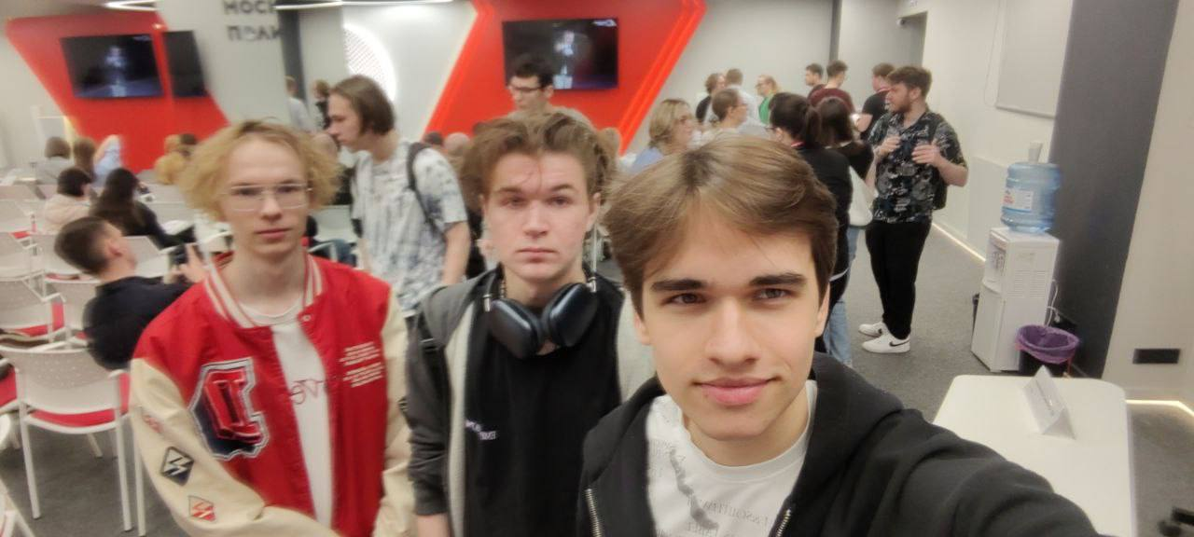

**Раздаточные материалы и впечатления**

Каждому участнику мероприятия вручили красочную брошюру с подробным описанием факультетов, направлений и студенческой жизни. Внутри содержалась информация о бакалавриате, специалитете и магистратуре, а также советы по адаптации для первокурсников.



Бонусом стали небольшие подарки — стильный пенал и напитки. Такие детали сделали посещение особенно тёплым и запоминающимся.

**Вывод**

Мероприятие дало нам возможность взглянуть на университет с новой стороны. Хотя мы уже учимся в Политехе. День открытых дверей стал для нас шансом расширить горизонты, заглянуть в закулисье образовательного процесса и почувствовать себя частью единого, большого сообщества.

# Заключение

В процессе выполнения проектной практики мы освоили разработку статических веб-страниц с помощью генератора сайтов Hugo, а также закрепили базовые знания HTML и CSS. Мы изучили структуру проектов на Hugo, принципы адаптивной вёрстки и использование языка разметки Markdown для оформления содержимого. Это позволило нам создать полноценный сайт, включающий семь основных разделов, выдержанных в едином дизайне.

В рамках вариативной части работы были изучены инструменты для проведения как пассивной, так и активной разведки — такие как Amass, Nmap, Shodan, Hunter.io и LeakIX. Мы также научились работать с API-ключами и оформлять результаты анализа в виде структурированных Markdown-документов.

Участие в мероприятии «День открытых дверей» в Московском Политехе позволило лучше понять, как организован учебный процесс в вузе, и расширило наш кругозор. Кроме того, разбор атаки на Министерство обороны Великобритании дал важные практические уроки — о необходимости тщательной проверки поставщиков ИТ-услуг, регулярного обновления защитных систем и подготовки сотрудников в области кибербезопасности.

В целом, практика стала отличной возможностью применить теорию в реальных задачах, прокачать навыки веб-разработки и информационной разведки, а также улучшить командное взаимодействие — от грамотного распределения задач до совместного устранения проблем, возникающих в процессе публикации проекта.

Практика также позволила мне **освоить** публикацию сайтов на GitHub Pages и разработку скриптов на Python с интеграцией JavaScript-запросов для обработки данных. Это расширило мои компетенции в автоматизации задач и работе с веб-технологиями, что критически важно для современного специалиста в области информационной безопасности. А еще на этапе разработки статического сайта подготовил «Журнал».

В ходе работы **я освоил** ключевые методы разведки: пассивный сбор данных через OSINT-инструменты (Amass, Shodan) и активное сканирование (Nmap), а также научился анализировать угрозы с помощью фреймворков MITRE ATT&CK и Cyber Kill Chain. Это позволило не только выявлять уязвимости, но и понимать логику атакующих для укрепления защиты.

# ТАБЛИЦЫ ВЫПОЛНЕННЫХ ЗАДАНИЙ

Таблица 1 Выполненные задания группой

|  |  |  |
| --- | --- | --- |
| Задание | Время (ч) | Сроки |
| Git и Markdown | 9 | 20.03–22.03 |
| Сайт на Hugo и его оформление | 26 | 27.03–19.05 |
| Мероприятие и отчет | 7 | 17.05-19.05 |
| Вариативная часть | 36 | 05.05–19.05 |
| Финальный отчет | 4 | 21.05 |

Таблица 2Личный вклад в выполненные задания

|  |  |  |
| --- | --- | --- |
| Задание | Время (ч) | Сроки |
| Git и Markdown | 3 | 20.03–22.03 |
| Сайт на Hugo и его оформление | 6 | 27.03–19.05 |
| Мероприятие и Отчет | 7 | 17.05-19.05 |
| Вариативная часть | 12 | 05.05–19.05 |
| Финальный отчет | 4 | 21.05 |
| Итого | 32 | 20.03-21.05 |

# СПИСОК ИСПОЛЬЗУЕМЫХ ИСТОЧНИКОВ

* 1. Leakix —[Электронный ресурс].

URL: <https://leakix.net/> (дата обращения 17.05.2025)

* 1. Shodan—[Электронный ресурс].

URL: <https://www.shodan.io/dashboard> (дата обращения 17.05.2025).

* 1. Hunter.io[Электронный ресурс].

URL: <https://hunter.io/dashboard> (дата обращения 17.05.2025)

* 1. Руководство Amass [Электронный ресурс].

URL: <https://kali.tools/?p=4325> (дата обращения 17.05.2025)

* 1. Руководство whois[Электронный ресурс]

UR: <https://www.kali.org/tools/whois/> (дата обращения 17.05.2025)

* 1. Руководство nmap[Электронный ресурс]

URL: <https://kali.tools/?p=1317> (дата обращения 16.05.2025)

* 1. MITRE ATT&CK [Электронный ресурс]

URL: <https://attack.mitre.org/> (дата обращения 17.05.2025)

* 1. Cyber KillChain[Электронный ресурс]

URL: <https://www.darktrace.com/cyber-ai-glossary/cyber-kill-chain>(дата обращения 17.05.2025)

* 1. Официальная документация Git[Электронный ресурс]

URL: <https://git-scm.com/book/ru/v2> (дата обращения 20.03.2025)

* 1. Основы HTML[Электронный ресурс]

URL: <https://developer.mozilla.org/ru/docs/Learn_web_development/Getting_started/Your_first_website/Creating_the_content> (дата обращения 28.03.2025)

* 1. Основы CSS[Электронный ресурс]

URL: <https://developer.mozilla.org/ru/docs/Web/CSS>(дата обращения 28.03.2025)

* 1. Основы Hugo[Электронный ресурс]

URL: <https://gohugo.io/getting-started/usage/>(дата обращения 29.03.2025)